TRƯỜNG ĐẠI HỌC VINH
VIỆN KỸ THUẬT & CÔNG NGHỆ



ĐỒ ÁN MÔN HỌC
THƯƠNG MẠI ĐIỆN TỬ

THIẾT KẾ VÀ PHÁT TRIỂN
SÀN THƯƠNG MẠI ĐIỆN TỬ
ĐA NHÀ CUNG CẤP

NHÓM: 11

GVHD: | Lê Văn Thành
Sinh viên: | Lò Châu Dũng, 225748020110038 (NT)
 | Đỗ Trung Nhân, 225748020110151
 | Trần Lê Tuấn Anh, 225748020110038

Nghệ An, 6/2026
MỤC LỤC

DANH SÁCH HÌNH ẢNH 2
CHƯƠNG 1. TỔNG QUAN VỀ DỰ ÁN SÀN THƯƠNG MẠI ĐIỆN TỬ ĐA NHÀ CUNG CẤP 3
1.1. Tổng quan về thương mại điện tử 3
1.2. Tổng quan về nhu cầu của thị trường 13
1.3. Tổng quan về các cơ sở hạ tầng hỗ trợ Sàn TMĐT 17
CHƯƠNG 2. PHÂN TÍCH VÀ THIẾT KẾ HỆ THỐNG 26
2.1. Phân tích yêu cầu hệ thống 26
2.2. Phân tích và Mô hình hóa hệ thống 30
2.3. Thiết kế hệ thống 37
CHƯƠNG 3. TRIỂN KHAI VÀ PHÁT TRIỂN HỆ THỐNG 50
3.1. Môi trường phát triển và các công nghệ sử dụng 50
3.2. Xây dựng và cài đặt hệ thống 53
3.3. Chi tiết các phân hệ chức năng chính 63
3.4. Kiểm thử hệ thống và đánh giá hiệu năng 65
3.5. Kết quả đạt được và thảo luận 65
KẾT LUẬN 66
4.1. Achievement 66
4.2. Future direction 66
THAM KHẢO 67

DANH SÁCH HÌNH ẢNH

Fig 1.1. Sơ đồ kiến ​​trúc thương mại điện tử 6
Fig 1.2. Sự cá nhân hóa và trải nghiệm 8
Fig 1.2. Software testing 13
Fig 1.3. Software testing 17
Fig 2.1. Sơ đồ Use Case Tổng thể 30
Fig 2.2. Sơ đồ Use Case - Tác nhân Người mua 31
Fig 2.3. Sơ đồ Use Case - Tác nhân Nhà cung cấp 32
Fig 2.4. Sơ đồ Use Case - Tác nhân Quản trị viên sàn 33
Fig 2.5. Sơ đồ Lớp (Class Diagram) tổng thể 34
Fig 2.6. Sơ đồ Trình tự chức năng Đặt hàng 34
Fig 2.7. Sơ đồ Trình tự chức năng Thanh toán trực tuyến 35
Fig 2.8. Sơ đồ Trình tự chức năng Cập nhật/Duyệt sản phẩm 36
Fig 2.9. Sơ đồ Chuyển trạng thái của đối tượng "Đơn hàng" 36
Fig 2.10. Tổng quan cơ sở dữ liệu 38
Fig 2.11. Giao diện cửa hàng 46
Fig 2.12. Giao diện quản lí đơn hàng của customer 47
Fig 2.13. Giao diện quản lí ví của customer 47
Fig 2.14. Giao diện quản lí profile của customer 48
Fig 2.15. Giao diện Dashboard của Vendor 48
Fig 2.16. Giao diện Dashboard của Admin 49

CHƯƠNG 1. TỔNG QUAN VỀ DỰ ÁN SÀN THƯƠNG MẠI ĐIỆN TỬ ĐA NHÀ CUNG CẤP

1.1. Tổng quan về thương mại điện tử

1.1.1. Khái niệm và đặc điểm của Thương mại điện tử
Thương mại điện tử (TMĐT) không chỉ đơn thuần là việc số hóa các giao dịch mua bán hàng hóa, mà dưới góc độ kỹ thuật và quản trị, nó là một "hệ thống thông tin" phức tạp và hoàn chỉnh. Theo lý thuyết nền tảng, một hệ thống thông tin là tập hợp các yếu tố có quan hệ chặt chẽ với nhau cùng làm nhiệm vụ thu thập, xử lý, lưu trữ, phân phối thông tin và cung cấp một cơ chế phản hồi để đạt được mục tiêu định trước. Áp dụng lăng kính này, TMĐT chính là một hệ thống tích hợp sâu rộng giữa phần cứng, phần mềm, luồng dữ liệu và con người (bao gồm người mua, người bán và quản trị viên). Nó thiết lập nên một môi trường mạng lưới, nơi mà các tiến trình nghiệp vụ truyền thống được tự động hóa, biến các tương tác vật lý trở thành các luồng dữ liệu logic xuyên suốt. Do đó, định nghĩa chuẩn xác nhất về TMĐT là quá trình tiến hành các hoạt động kinh doanh, giao dịch, trao đổi thông tin, sản phẩm và dịch vụ thông qua các mạng truyền thông toàn cầu, mà cốt lõi là Internet. Sự chuyển đổi từ thương mại truyền thống sang TMĐT đánh dấu một cuộc cách mạng về phương thức tương tác, phá vỡ hoàn toàn những giới hạn vật lý nhờ vào các đặc tính cốt lõi mang tính đột phá.
Đặc tính nổi bật đầu tiên làm nên sức mạnh định hình của hệ thống TMĐT chính là sự phổ biến (Ubiquity), hay còn gọi là không gian thị trường mở rộng. Trong mô hình thương mại truyền thống, thị trường luôn gắn liền với một địa điểm vật lý cố định, đòi hỏi khách hàng phải di chuyển đến tận nơi trong những khung giờ nhất định để giao dịch. Trái lại, TMĐT giải phóng hoạt động mua bán khỏi ranh giới không gian và thời gian. Nó mang thị trường đến bất cứ nơi nào có kết nối Internet – từ nhà ở, văn phòng cho đến chiếc điện thoại di động trên tay người dùng.
Hệ quả tất yếu và tiếp nối của sự phổ biến chính là phạm vi toàn cầu (Global Reach). Các hệ thống thông tin TMĐT được thiết kế để vượt qua mọi ranh giới quốc gia, rào cản văn hóa và vị trí địa lý với chi phí mở rộng gần như bằng không. Dưới góc độ phân tích hệ thống, các đối tượng (objects) tham gia vào một ca sử dụng (Use case) như đặt hàng hay thanh toán không còn bị giới hạn trong một khu vực cục bộ. Quy mô thị trường tiềm năng của các hệ thống TMĐT tương đương với tổng quy mô của mạng lưới người dùng Internet trên toàn thế giới.
Bên cạnh sự mở rộng về mặt không gian, khả năng tương tác hai chiều (Interactivity) là đặc tính kỹ thuật quan trọng định hình nên bản chất sinh động của TMĐT. Khác với các phương tiện truyền thông đại chúng truyền thống mang tính chất một chiều (như tivi, radio hay báo in), hệ thống TMĐT là một kênh giao tiếp đa chiều giữa hệ thống máy chủ và thiết bị người dùng. Thông qua các giao diện tương tác người - máy (UI) được thiết kế tinh gọn, người dùng không chỉ thụ động nhận thông tin mà còn có thể chủ động gửi yêu cầu, nhập dữ liệu, tìm kiếm và phản hồi.
Đỉnh cao của sự tương tác trong TMĐT chính là sự cá nhân hóa (Personalization) và khả năng tùy chỉnh. Khai thác sức mạnh của hệ quản trị cơ sở dữ liệu và các thuật toán phân tích hành vi, hệ thống TMĐT có khả năng xử lý thông tin chuyên sâu để điều chỉnh thông điệp tiếp thị, danh mục sản phẩm và giao diện hiển thị cho từng cá nhân riêng biệt. Thay vì cung cấp một trải nghiệm đại trà, hệ thống ghi nhớ lịch sử giao dịch, sở thích, thói quen và thông tin nhân khẩu học để tạo ra các đề xuất "may đo" riêng biệt.
Thương mại điện tử (TMĐT) không chỉ là một mô hình kinh doanh mang tính cách mạng mà dưới lăng kính kỹ thuật, nó là một kiệt tác của việc ứng dụng các giải pháp phân tích và thiết kế hệ thống thông tin. Sức mạnh đột phá của TMĐT nằm ở các đặc tính kỹ thuật cốt lõi: sự phổ biến, phạm vi toàn cầu, khả năng tương tác hai chiều và sự cá nhân hóa.
Đặc tính đầu tiên và tạo ra sự khác biệt lớn nhất của TMĐT chính là sự phổ biến (Ubiquity) và không gian thị trường mở rộng. Trong khi thương mại truyền thống bị giới hạn khắt khe bởi mặt bằng vật lý và vị trí địa lý, hệ thống TMĐT khai thác triệt để góc nhìn triển khai (Deployment view) để phân bố các thành phần phần mềm trên mạng lưới phần cứng và nền tảng hạ tầng toàn cầu. Thông qua biểu đồ triển khai (Deployment diagram), kiến trúc sư hệ thống bố trí cấu trúc các tầng và sự liên kết vật lý của mạng lưới, cho phép hệ thống mở rộng không giới hạn ra môi trường Internet. Bằng việc vận dụng kiến trúc khách/chủ (client/server) thường thấy trong thiết kế hệ thống, rào cản không gian bị phá vỡ hoàn toàn. Sự phổ biến này dẫn đến hệ quả tất yếu là phạm vi toàn cầu (Global Reach). Các hệ thống TMĐT được thiết kế để hàng triệu "Tác nhân ngoài" (người dùng, hệ thống ngân hàng, nhà cung cấp) có thể truy cập và kích hoạt các ca sử dụng (Use cases) từ bất kỳ đâu trên thế giới.
Đặc tính kỹ thuật thứ ba định hình trải nghiệm TMĐT hiện đại là khả năng tương tác hai chiều (Interactivity). Khác với các phương tiện truyền thông một chiều thụ động, TMĐT là một quá trình đối thoại liên tục giữa con người và hệ thống phần mềm. Trong quy trình phân tích và thiết kế, sự tương tác này được mô hình hóa rõ nét thông qua thiết kế giao diện tương tác người - máy (Human-machine interface), đóng vai trò xác định cách người dùng giao tiếp, truyền dữ liệu đầu vào (input) và nhận kết quả đầu ra (output) từ hệ thống. Đằng sau các giao diện trực quan này, hệ thống vận hành dựa trên các mô hình hành vi (Behavioral Modeling) phức tạp. Bất kỳ một tương tác nào của người dùng (chẳng hạn như tìm kiếm, nhấp chuột, thanh toán) đều đóng vai trò là một sự kiện kích hoạt các luồng nghiệp vụ.
Đỉnh cao của công nghệ trong TMĐT được thể hiện qua sự cá nhân hóa (Personalization). Đặc tính này cho phép hệ thống "đo ni đóng giày" nội dung và trải nghiệm cho từng cá nhân riêng biệt, dựa trên năng lực thu thập và xử lý dữ liệu lớn. Chính năng lực quản lý thông tin hướng đối tượng này đã biến TMĐT thành một hệ sinh thái thấu hiểu người dùng sâu sắc, vượt xa những giới hạn của mô hình bán lẻ truyền thống.
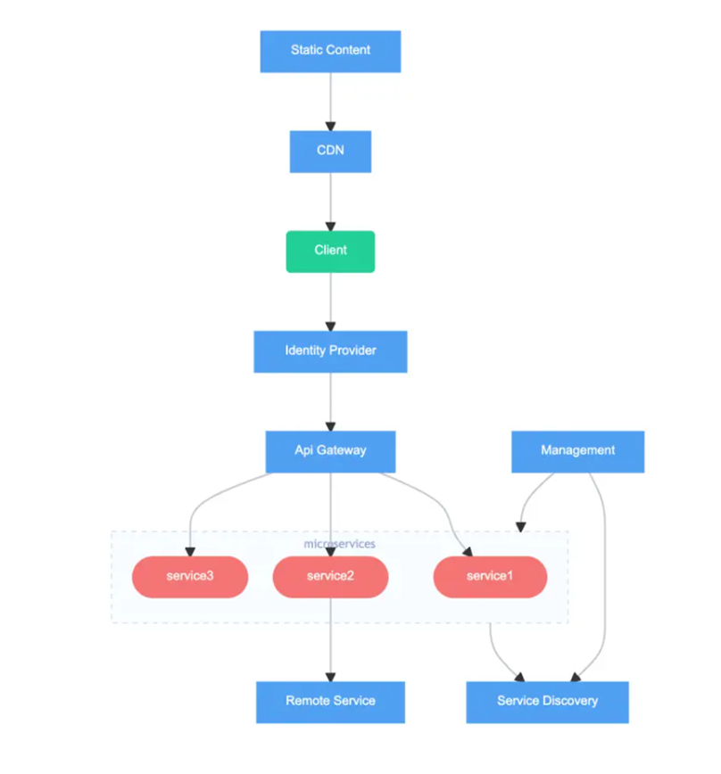
Fig 1.1. Sơ đồ kiến ​​trúc thương mại điện tử
Trong kỷ nguyên số, sự cá nhân hóa (Personalization) không chỉ là một tính năng bổ sung mà đã trở thành triết lý cốt lõi để tối ưu hóa trải nghiệm khách hàng trong Thương mại điện tử (TMĐT). Sự cá nhân hóa cho phép nền tảng TMĐT "hiểu" và "phục vụ" từng khách hàng như một cá thể độc nhất, cung cấp đúng sản phẩm, đúng thông điệp vào đúng thời điểm. Dưới lăng kính phân tích và thiết kế hệ thống, đỉnh cao của sự cá nhân hóa này được hiện thực hóa thông qua việc kết hợp chặt chẽ giữa thiết kế quản trị dữ liệu (Data Management), kiến trúc phần mềm MVC và khả năng tùy biến giao diện tương tác Người - Máy (Human-Machine Interface). Hệ thống không còn là một cỗ máy hiển thị thụ động mà trở thành một thực thể có khả năng học hỏi, thích ứng và tự động điều hướng luồng thông tin dựa trên khối lượng dữ liệu thu thập được từ quá trình người dùng tương tác.
Nền tảng kỹ thuật đầu tiên tạo nên năng lực cá nhân hóa chính là thiết kế quản trị dữ liệu hướng đối tượng. Trong pha thiết kế hệ thống, quản trị dữ liệu đóng vai trò quyết định trong việc lưu trữ lâu dài các thông tin về mọi đối tượng tham gia hệ thống. Khách hàng khi truy cập nền tảng được hệ thống trừu tượng hóa thành một "Đối tượng" (Object) sở hữu một định danh (Identity) duy nhất, cùng với hàng loạt các "Thuộc tính" (Attributes) mô tả trạng thái như thông tin nhân khẩu học, sở thích, và lịch sử giao dịch. Thông qua quá trình ánh xạ từ các lớp đối tượng sang các bảng trong Cơ sở dữ liệu (ví dụ: RDBMS hoặc noSQL), hệ thống ghi nhận một cách có hệ thống mọi dấu vết hành vi của khách hàng. Những dữ liệu này được khai thác và cập nhật liên tục thông qua các đặc quyền tương tác được mô hình hóa qua ma trận CRUDE (Create, Read, Update, Delete, Execute).
Dựa trên nền tảng dữ liệu đã được tổng hợp, sự cá nhân hóa được chuyển hóa thành các điểm chạm trực quan thông qua kiến trúc MVC (Model-View-Controller) và thiết kế giao diện động. Trong mô hình MVC, tầng Model (Mô hình) chính là các lớp thực thể lưu trữ dữ liệu cá nhân hóa thuộc tầng nghiệp vụ, đóng vai trò là nguồn gốc thông tin. Khi khách hàng thực hiện một sự kiện kích hoạt (ví dụ: nhấp chuột xem một món hàng), tầng Controller (Bộ điều khiển) sẽ tiếp nhận yêu cầu, xử lý logic quản lý động thái và trích xuất các dữ liệu phù hợp tương ứng với hồ sơ của khách hàng đó. Điểm đột phá của trải nghiệm cá nhân hóa nằm ở tầng View (Khung nhìn) – nơi tầng ứng dụng gom các thông tin vừa xử lý để cấu trúc thành các giao diện được "may đo" linh hoạt.
Bên cạnh đó, việc duy trì trải nghiệm khách hàng xuyên suốt còn được kiểm soát chặt chẽ bởi các mô hình hành vi, điển hình là máy trạng thái hành vi (Behavioral State Machines). Hệ thống theo dõi sát sao sự thay đổi "trạng thái" của khách hàng hoặc giỏ hàng để đưa ra các phản hồi tương ứng ngay lập tức – chẳng hạn như tự động gửi email ưu đãi khi phát hiện trạng thái "bỏ quên giỏ hàng". Tựu trung lại, sự cá nhân hóa dưới góc độ thiết kế hệ thống tạo ra một vòng lặp giá trị liên tục: hệ thống phục vụ khách hàng một cách thông minh, khách hàng tương tác sinh ra dữ liệu mới, và dữ liệu đó lại quay về tinh chỉnh kiến trúc Model để hệ thống ngày càng thấu hiểu người dùng hơn.

Fig 1.2. Sự cá nhân hóa và trải nghiệm

1.1.2. Các loại hình giao dịch Thương mại điện tử
Thương mại điện tử (TMĐT) được định hình bởi sự đa dạng trong các loại hình giao dịch, phân loại dựa trên các chủ thể tham gia, bao gồm B2C (Doanh nghiệp với Người tiêu dùng), B2B (Doanh nghiệp với Doanh nghiệp), C2C (Cá nhân với Cá nhân) và C2B (Người tiêu dùng với Doanh nghiệp). Dưới góc độ kinh doanh, đây là sự phân định về tập khách hàng mục tiêu và chiến lược tiếp cận. Tuy nhiên, dưới lăng kính Phân tích và Thiết kế Hệ thống Thông tin, sự phân loại này bản chất là bài toán xác định và mô hình hóa các "Tác nhân" (Actors) đa dạng có tương tác với hệ thống. Mỗi một mô hình giao dịch đòi hỏi một tập hợp các "Ca sử dụng" (Use Cases) mang tính đặc thù, từ đó định hình nên cấu trúc dữ liệu, luồng nghiệp vụ và giao diện tương tác Người - Máy (Human-machine interface) hoàn toàn khác biệt.
Đi sâu vào từng mô hình, B2C là loại hình phổ biến nhất nơi doanh nghiệp bán lẻ trực tiếp cho người tiêu dùng cuối. Trong hệ thống, Tác nhân "Người mua" thực hiện các Ca sử dụng cơ bản như tìm kiếm sản phẩm, thêm vào giỏ hàng và thanh toán trực tuyến với luồng sự kiện (flow of events) tương đối tuyến tính và nhanh chóng. Ngược lại, mô hình B2B diễn ra giữa các doanh nghiệp, mang tính chất giao dịch quy mô lớn, hợp đồng dài hạn và quy trình đàm phán phức tạp. Để đáp ứng tính chất này, hệ thống phải được mô hình hóa bằng các Biểu đồ Hoạt động (Activity Diagram) thể hiện các tiến trình nghiệp vụ phức hợp như báo giá, duyệt đơn hàng nhiều cấp và đối chiếu công nợ. Các đối tượng tham gia giao dịch B2B (như Đơn hàng sỉ) thường có trạng thái thay đổi liên tục, đòi hỏi việc ứng dụng Máy trạng thái hành vi (Behavioral State Machines) để kiểm soát nghiêm ngặt vòng đời của đối tượng từ khi khởi tạo đến khi hoàn tất.
Bên cạnh đó, mô hình C2C cho phép các cá nhân trực tiếp giao dịch với nhau thông qua một nền tảng trung gian, trong khi C2B là luồng giao dịch ngược nơi người tiêu dùng cung cấp giá trị cho doanh nghiệp. Điểm đặc biệt của C2C là ranh giới phân định vai trò bị xóa nhòa: một Tác nhân vừa có thể đóng vai trò người mua (Buyer), vừa có thể là người bán (Seller). Về mặt kỹ thuật hệ thống, tính linh hoạt này đòi hỏi khâu Thiết kế Quản trị Dữ liệu (Data Management) cực kỳ tinh vi. Trong Biểu đồ Lớp (Class Diagram), hệ thống phải sử dụng các cơ chế Khái quát hóa (Generalization) hoặc Kế thừa để định nghĩa các Lớp (Class) đại diện cho người dùng, cho phép một thực thể cá nhân có thể kế thừa và kích hoạt các tập hợp Thuộc tính (Attributes) và Thao tác (Operations) khác nhau tùy thuộc vào việc họ đang thực hiện giao dịch mua hay bán.
Sự hội tụ đỉnh cao của các loại hình này được thể hiện rõ nhất qua mô hình Sàn thương mại điện tử đa nhà cung cấp (Multi-vendor Marketplace) – một hệ sinh thái kết hợp hữu cơ giữa B2C, B2B và C2C. Xây dựng một sàn đa nhà cung cấp đồng nghĩa với việc đối mặt với độ phức tạp khổng lồ của bài toán tích hợp hệ thống. Để vận hành trơn tru, hệ thống bắt buộc phải áp dụng kiến trúc phần mềm phân tầng chặt chẽ, điển hình là mô hình MVC (Model-View-Controller). Tầng Model (Mô hình) phải xử lý khối lượng dữ liệu khổng lồ của các Lớp thực thể đan chéo nhau: dữ liệu kho hàng của hàng ngàn nhà cung cấp (B2B), lịch sử giao dịch của hàng triệu người tiêu dùng (B2C) và các tương tác mua bán vi mô giữa các cá nhân (C2C). Tầng Controller (Bộ điều khiển) đóng vai trò sống còn trong việc quản lý động thái, điều phối luồng thông điệp từ đa dạng các Tác nhân để xử lý logic. Đồng thời, tầng View (Khung nhìn) phải phân mảnh thành nhiều giao diện chuyên biệt như Vendor Dashboard (cho nhà cung cấp quản lý), Storefront (cho người mua sắm) và Admin Panel (cho nền tảng kiểm soát).
Tóm lại, luận điểm cho thấy việc phân loại và kết hợp các mô hình B2C, B2B, C2C trong một Sàn đa nhà cung cấp không đơn thuần là một mô hình kinh doanh trên giấy, mà là một thách thức kiến trúc phần mềm thực sự. Để một hệ thống đa mô hình có thể phát triển và mở rộng bền vững, toàn bộ chu trình từ Phân tích nghiệp vụ (UML), thiết kế hành vi tiến trình đến Thiết kế cơ sở dữ liệu và giao diện Người - Máy đều phải được hoạch định đồng bộ, nhất quán và có tính kết dính cao.

1.1.3. Các loại hình giao dịch Thương mại điện tử
Trong một hệ thống Thương mại điện tử (TMĐT) hiện đại, dù áp dụng mô hình B2C, B2B hay C2C, sự vận hành của toàn bộ mạng lưới đều phụ thuộc vào sự liên kết liền mạch của bốn hoạt động chủ đạo: Marketing điện tử, Mua hàng điện tử, Phân phối điện tử và Thanh toán điện tử. Dưới lăng kính phân tích và thiết kế hệ thống, các hoạt động kinh doanh này thực chất là những phân hệ phức tạp, đòi hỏi quá trình mô hình hóa cấu trúc và hành vi một cách chặt chẽ để đảm bảo hệ thống vận hành trơn tru và hiệu quả.
Đầu tiên, Marketing điện tử (E-Marketing) là quá trình tiếp cận, thu hút và duy trì mối quan hệ với khách hàng thông qua các kênh trực tuyến. Về mặt hệ thống, hoạt động này phụ thuộc rất lớn vào khâu thiết kế quản trị dữ liệu và thiết kế giao diện tương tác Người - Máy,. Hệ thống cần thu thập các luồng dữ liệu từ lịch sử duyệt web, thói quen tìm kiếm và thông tin nhân khẩu học của Tác nhân là người dùng. Thông qua kiến trúc MVC, tầng Bộ điều khiển (Controller) sẽ đảm trách việc xử lý logic để điều hướng hành vi, kích hoạt các kịch bản cá nhân hóa hiển thị trên Khung nhìn (View). Kỹ thuật này đòi hỏi kiến trúc sư phần mềm phải thiết kế các lớp (Classes) lưu trữ hồ sơ người dùng tinh vi để phục vụ cho các chiến dịch tiếp thị một cách hoàn toàn tự động.
Tiếp theo là hoạt động Mua hàng điện tử (E-Purchasing), cốt lõi của mọi giao dịch TMĐT. Hoạt động này cho phép khách hàng tìm kiếm sản phẩm, đặt hàng và quản lý giỏ hàng trực tuyến. Trong giai đoạn phân tích hệ thống, mua hàng điện tử được cụ thể hóa bằng một tập hợp các Ca sử dụng (Use Cases) quan trọng nhằm làm rõ chức năng mà hệ thống phải đáp ứng. Để các chức năng này hoạt động mượt mà, kỹ sư hệ thống phải sử dụng Biểu đồ Hoạt động (Activity Diagram) để phân tích các tiến trình nghiệp vụ, từ lúc người dùng gửi yêu cầu đến khi hệ thống hoàn tất phản hồi. Đồng thời, Biểu đồ Trình tự (Sequence Diagram) được dùng để mô tả trật tự các thông điệp (messages) trao đổi giữa những đối tượng như Khách hàng, Giỏ hàng và Kho hàng theo thời gian thực,.
Khi đơn hàng được xác lập, Phân phối điện tử (E-Distribution) đóng vai trò quản lý chuỗi cung ứng, từ việc kiểm xuất kho đến giao nhận hàng hóa. Dưới góc độ kỹ thuật, phân phối điện tử là bài toán điển hình của việc tích hợp hệ thống, xây dựng phần mềm mới bằng cách kết hợp và giao tiếp với các hệ thống bên ngoài thông qua các API,. Vòng đời của một đơn hàng trong quá trình phân phối thường thay đổi trạng thái liên tục, do đó, việc áp dụng Máy trạng thái hành vi (Behavioral State Machines) là điều kiện bắt buộc đối với các đối tượng phức tạp,.
Thanh toán điện tử (E-Payment) là chốt chặn khép lại chu trình giao dịch, bao gồm việc luân chuyển dòng tiền qua các cổng thanh toán hoặc ngân hàng. Đây là phân hệ đòi hỏi các yêu cầu phi chức năng khắt khe nhất về tính bảo mật (Security requirements). Việc phân tích hoạt động thanh toán cần Biểu đồ Giao tiếp (Communication Diagram) để làm rõ mối quan hệ phụ thuộc giữa hệ thống nội bộ và hệ thống của Ngân hàng. Hơn nữa, vì thanh toán trực tiếp liên quan đến tài chính, các ma trận CRUDE (Create, Read, Update, Delete, Execute) phải được thiết lập nghiêm ngặt nhằm xác định rõ ràng sự cộng tác của các đối tượng,.
Tóm lại, Marketing, Mua hàng, Phân phối và Thanh toán điện tử không đơn thuần là các khái niệm kinh doanh mà còn là những nền tảng định hình kiến trúc phần mềm. Việc áp dụng đúng đắn phương pháp phân tích thiết kế hướng đối tượng bằng UML sẽ giúp chuyển hóa các quy trình nghiệp vụ phức tạp này thành những mô-đun phần mềm có tính liên kết chặt chẽ, an toàn và dễ dàng bảo trì trong tương lai.

1.1.4. Các loại hình giao dịch Thương mại điện tử
Thương mại điện tử (TMĐT), thông qua các loại hình giao dịch đa dạng như B2C, B2B hay C2C, đã mang lại những giá trị đột phá cho cả doanh nghiệp và người tiêu dùng. Đối với doanh nghiệp, lợi ích cốt lõi đầu tiên là khả năng mở rộng thị trường và vượt qua các giới hạn địa lý. Dưới góc độ thiết kế hệ thống, sự mở rộng này được hiện thực hóa thông qua Biểu đồ Triển khai (Deployment Diagram), cho phép các kiến trúc sư phần mềm bố trí linh hoạt các thành phần vật lý và mạng lưới máy chủ kết nối trên phạm vi toàn cầu. Lợi ích thứ hai là tối ưu hóa chi phí vận hành. Bằng cách sử dụng Biểu đồ Hoạt động (Activity Diagram) để phân tích và mô hình hóa các tiến trình nghiệp vụ, doanh nghiệp có thể tự động hóa các luồng công việc thủ công, giảm thiểu tối đa sự can thiệp của con người và cắt giảm nhân sự trung gian. Cuối cùng, việc nâng cao chất lượng dịch vụ được củng cố vững chắc thông qua khâu Thiết kế quản trị dữ liệu. Nhờ việc lưu trữ và phân tích dữ liệu đối tượng khách hàng bài bản, kết hợp với kiến trúc phân tầng MVC (Model-View-Controller), hệ thống có khả năng tự động trích xuất dữ liệu từ tầng Model để cá nhân hóa giao diện (View), phục vụ chính xác nhu cầu của từng người dùng và nâng cao trải nghiệm mua sắm.
Về phía người tiêu dùng, TMĐT xóa bỏ hoàn toàn rào cản về không gian và thời gian. Khách hàng, đóng vai trò là các "Tác nhân" (Actors) trong hệ thống, có thể kích hoạt các "Ca sử dụng" (Use Cases) như tìm kiếm, đặt hàng hay thanh toán ở bất kỳ thời điểm nào, từ bất kỳ đâu. Trải nghiệm mua sắm giờ đây được thực hiện hoàn toàn thông qua Giao diện tương tác Người - Máy (Human-Machine Interface), mang lại sự tiện lợi, nhanh chóng và chủ động tối đa cho người dùng.
Tuy nhiên, việc triển khai các hệ thống giao dịch TMĐT cũng vấp phải không ít rào cản về mặt kỹ thuật và thương mại. Về mặt kỹ thuật, hệ thống TMĐT phải đối mặt với các yêu cầu phi chức năng (Nonfunctional Requirements) cực kỳ khắt khe về hiệu suất xử lý, khả năng chịu tải và đặc biệt là tính bảo mật. Việc xây dựng các phân hệ như thanh toán trực tuyến đòi hỏi quá trình tích hợp hệ thống (System Integration) phức tạp với các ngân hàng hoặc cổng thanh toán bên ngoài. Điều này yêu cầu kiến trúc sư phải mô hình hóa chi tiết bằng Biểu đồ Trình tự (Sequence Diagram) và Biểu đồ Giao tiếp (Communication Diagram) để kiểm soát chặt chẽ trật tự các thông điệp trao đổi, đảm bảo dữ liệu không bị thất thoát.
Về mặt thương mại, rào cản lớn nhất nằm ở bước phân tích tính khả thi kinh tế (Should we build it?) và tính khả thi tổ chức sử dụng (Will they use it?). Doanh nghiệp đối mặt với rủi ro về thói quen tiêu dùng chưa thay đổi kịp, tỷ lệ từ bỏ giỏ hàng cao hoặc áp lực cạnh tranh khốc liệt từ các nền tảng khác. Để vượt qua rào cản này, việc quản lý dự án TMĐT thường không áp dụng mô hình Thác nước (Waterfall) cứng nhắc, mà chuyển sang các quy trình phát triển linh hoạt như Agile hoặc mô hình Xoắn ốc (Spiral Model).

1.2. Tổng quan về nhu cầu của thị trường
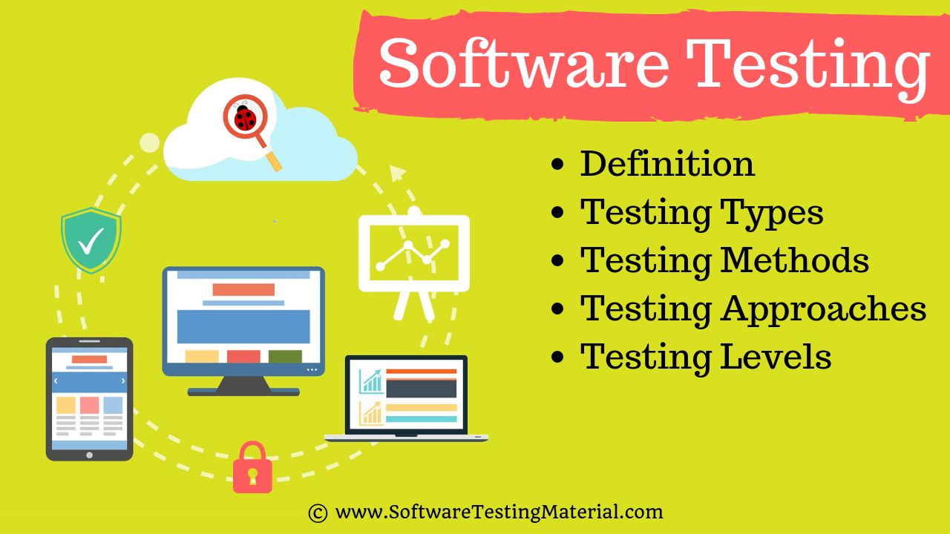
Fig 1.2. Software testing

1.2.1. Tình hình phát triển Thương mại điện tử
Nhìn vào bức tranh kinh tế toàn cầu, Thương mại điện tử (TMĐT) đang trải qua một kỷ nguyên bùng nổ chưa từng có, định hình lại hoàn toàn phương thức giao thương của nhân loại. Trên quy mô thế giới, thị trường TMĐT liên tục ghi nhận mức tăng trưởng hai con số trong nhiều năm qua, với tổng doanh thu bán lẻ trực tuyến toàn cầu vượt mốc hàng nghìn tỷ USD và dự kiến sẽ tiếp tục chiếm tỷ trọng ngày càng lớn trong tổng mức bán lẻ. Sự mở rộng theo cấp số nhân này không chỉ là một hiện tượng kinh tế mà còn đặt ra một thách thức khổng lồ về mặt kỹ thuật phần mềm. Để xử lý hàng tỷ lượt truy cập và giao dịch mỗi ngày trên phạm vi toàn cầu, các nền tảng TMĐT không thể được xây dựng một cách tự phát. Thay vào đó, chúng bắt buộc phải tuân thủ nghiêm ngặt Chu kỳ phát triển hệ thống (SDLC) từ khâu lập kế hoạch, phân tích, thiết kế đến cài đặt. Đặc biệt, sự bùng nổ lưu lượng truy cập toàn cầu đòi hỏi các kỹ sư phải cực kỳ chú trọng vào khâu Thiết kế kiến trúc vật lý và sử dụng Biểu đồ triển khai (Deployment Diagram) để phân bố hợp lý các máy chủ, cơ sở dữ liệu trên hạ tầng mạng lưới đám mây, đảm bảo hệ thống không bị sập dưới áp lực tải trọng khổng lồ.
Thu hẹp lăng kính tại Việt Nam, thị trường TMĐT cũng đang chứng kiến tốc độ tăng trưởng ngoạn mục, đưa nước ta trở thành một trong những điểm sáng nổi bật nhất tại khu vực Đông Nam Á. Quy mô thị trường TMĐT Việt Nam đã nhanh chóng đạt mốc hàng chục tỷ USD, được thúc đẩy bởi tỷ lệ thâm nhập Internet cao, sự phổ biến của điện thoại thông minh và thói quen mua sắm trực tuyến ngày càng bắt rễ sâu vào đời sống của người dân. Trong một thị trường cạnh tranh khốc liệt và biến đổi không ngừng như tại Việt Nam, việc quản lý dự án TMĐT đòi hỏi phải Phân tích tính khả thi (Feasibility Analysis) cực kỳ cẩn trọng, từ khả năng đáp ứng công nghệ đến tính khả thi về mặt kinh tế. Để bắt kịp tốc độ thay đổi thói quen của người tiêu dùng trong nước, các doanh nghiệp thường từ bỏ Mô hình Thác nước (Waterfall) truyền thống để chuyển sang áp dụng Mô hình nhanh lẹ (Agile Model) hoặc Quy trình RUP có tính lặp và tăng trưởng. Cách tiếp cận này cho phép hệ thống thường xuyên tung ra các bản cập nhật tính năng mới (như livestream bán hàng, mini-game) trong thời gian ngắn để giữ chân khách hàng.
Hơn thế nữa, sự phức tạp của thị trường TMĐT Việt Nam với đặc thù tỷ lệ thanh toán khi nhận hàng (COD) cao và hệ thống logistics đa dạng đòi hỏi khâu Phân tích chức năng và tiến trình nghiệp vụ phải thực sự xuất sắc. Các nhà thiết kế hệ thống phải sử dụng Biểu đồ hoạt động (Activity Diagram) để rẽ nhánh chi tiết các luồng công việc từ đặt hàng, xác nhận, giao nhận đến đối chiếu công nợ. Đồng thời, vòng đời của một đơn hàng trực tuyến phức tạp bắt buộc phải được giám sát chặt chẽ thông qua Máy trạng thái hành vi (Behavioral State Machines), giúp cập nhật trạng thái đơn hàng theo thời gian thực cho người dùng.
Tóm lại, tốc độ tăng trưởng phi mã và quy mô khổng lồ của thị trường TMĐT thế giới nói chung và Việt Nam nói riêng chính là minh chứng rõ ràng nhất cho vai trò sống còn của công tác Phân tích và Thiết kế Hệ thống Thông tin. Việc áp dụng các chuẩn mực mô hình hóa UML, kiến trúc phân tầng MVC, và Thiết kế quản trị dữ liệu bài bản không chỉ là lý thuyết hàn lâm, mà là công cụ bắt buộc để các doanh nghiệp hiện thực hóa các chiến lược kinh doanh, xây dựng các nền tảng có khả năng mở rộng không giới hạn và trụ vững trước làn sóng số hóa toàn cầu.

1.2.2. Sự dịch chuyển hành vi của người tiêu dùng trực tuyến
Sự dịch chuyển hành vi của người tiêu dùng trên môi trường trực tuyến đang đặt ra những bài toán phức tạp nhưng vô cùng thú vị cho các nhà thiết kế hệ thống. Trong không gian số, người tiêu dùng không chỉ đơn thuần là khách hàng mà được trừu tượng hóa thành các "Tác nhân" (Actors) trực tiếp tương tác và điều khiển hệ thống. Đặc điểm nổi bật đầu tiên của tập khách hàng này là sự thành thạo công nghệ. Khách hàng hiện đại thao tác nhanh nhạy, kỳ vọng sự mượt mà và trực quan. Dưới lăng kính phân tích hệ thống, để đáp ứng sự nhạy bén này, khâu Thiết kế giao diện tương tác Người - Máy (Human-Machine Interface) đóng vai trò sống còn. Các kiến trúc sư phải tạo ra các nguyên mẫu giao diện (GUI prototype) ngay từ sớm để người dùng dùng thử, giúp phát hiện kịp thời các chức năng khó thao tác nhằm tối ưu hóa trải nghiệm. Giao diện càng tối giản và thông minh, hệ thống càng thu thập được luồng dữ liệu (Data flow) đầu vào chính xác.
Bên cạnh đó, người tiêu dùng trực tuyến luôn có mong muốn được phục vụ đồng thời và tức thì. Khác với cửa hàng vật lý, người dùng trên môi trường điện tử thường mở nhiều tab, tìm kiếm, so sánh giá và yêu cầu hệ thống đáp ứng theo thời gian thực (real-time). Về mặt kỹ thuật, hệ thống phải được thiết kế để xử lý đa luồng nghiệp vụ thông qua Biểu đồ Hoạt động (Activity Diagram), cho phép minh họa và xử lý các luồng điều khiển đồng thời và tuần tự từ điểm bắt đầu đến khi kết thúc. Sự phục vụ đồng thời này còn đòi hỏi việc ứng dụng Biểu đồ Trình tự (Sequence Diagram) nhằm kiểm soát chặt chẽ trật tự các thông điệp (messages) trao đổi giữa hàng triệu Tác nhân với các lớp biên của hệ thống theo thời gian, tránh tình trạng tắc nghẽn cục bộ.
Xu hướng kiểm soát thông tin độc lập của người tiêu dùng cũng làm thay đổi hoàn toàn kiến trúc phần mềm, thể hiện rất rõ qua mô hình hành vi AISAS. Ở các giai đoạn đầu như Chú ý (Attention), Quan tâm (Interest) và Tìm kiếm (Search), khách hàng muốn chủ động tra cứu thay vì bị nhồi nhét thông tin. Để phục vụ nhu cầu này, hệ thống TMĐT thường áp dụng kiến trúc phân tầng MVC (Model-View-Controller). Tầng Model phụ trách Thiết kế Quản trị Dữ liệu, lưu trữ toàn bộ thông tin sản phẩm và lịch sử khách hàng. Khi người dùng "Tìm kiếm", tầng Controller sẽ tiếp nhận sự kiện, trích xuất dữ liệu từ Model và trả về cho tầng View. Cơ chế này trao quyền cho khách hàng làm chủ không gian hiển thị của chính mình, tự do thiết lập các bộ lọc để tiếp cận đúng thông tin họ cần.
Ở hai bước cuối cùng của mô hình AISAS là Hành động (Action) và Chia sẻ (Share), tính tương tác qua mạng xã hội được đẩy lên mức cao nhất. Khi khách hàng ra quyết định Hành động (ví dụ: thanh toán), hệ thống sử dụng Biểu đồ Giao tiếp (Communication Diagram) để mô tả luồng thông điệp tương tác giữa nền tảng TMĐT với các hệ thống tài chính bên ngoài. Ngay sau đó, hành vi Chia sẻ (Share) kinh nghiệm mua sắm lên mạng xã hội đòi hỏi nền tảng phải cung cấp các giao diện lập trình ứng dụng (API) để tích hợp hệ thống một cách mượt mà. Mọi hoạt động bình luận, đánh giá của người dùng sẽ kích hoạt ma trận CRUDE (Create, Read, Update, Delete, Execute) nhằm phân quyền và cho phép đối tượng ghi nhận dữ liệu mới vào hệ thống, tạo ra một vòng lặp tương tác không ngừng nghỉ.
Tóm lại, việc thấu hiểu sự dịch chuyển hành vi và mô hình AISAS của người tiêu dùng không chỉ là bài toán của bộ phận Marketing mà là cốt lõi của giai đoạn Xác định yêu cầu (Requirement Determination) trong chu kỳ phát triển hệ thống phần mềm. Thực tế cho thấy, phần lớn các dự án thất bại là do xác định sai yêu cầu của người dùng. Chỉ khi chuyển hóa thành công các đặc tính tâm lý và hành vi này thành các mô hình cấu trúc và thiết kế hướng đối tượng chuẩn mực, doanh nghiệp mới có thể xây dựng được một hệ thống vận hành trơn tru và giữ chân khách hàng bền vững.

1.2.3. Nhu cầu về Sàn giao dịch thương mại điện tử đa nhà cung cấp
Sự bùng nổ của nền kinh tế số đã thúc đẩy một sự dịch chuyển tất yếu từ các website bán hàng đơn lẻ sang mô hình Sàn giao dịch TMĐT đa nhà cung cấp (Multi-vendor Marketplace). Nhu cầu hình thành mô hình này xuất phát từ đòi hỏi thực tế của thị trường: người tiêu dùng cần một "đại siêu thị" trực tuyến để dễ dàng tìm kiếm, so sánh và mua sắm mọi loại hàng hóa, trong khi hàng ngàn nhà cung cấp nhỏ lẻ cần một môi trường để tiếp cận lượng khách hàng khổng lồ. Dưới lăng kính Phân tích và Thiết kế hệ thống, mô hình này ra đời nhằm đáp ứng sự gia tăng đột biến của các "Tác nhân ngoài" (Actors) tham gia vào hệ thống.
Đối với các đối tác tham gia kinh doanh (nhà cung cấp/người bán), việc gia nhập sàn TMĐT mang lại những lợi ích to lớn, mà cốt lõi là việc giải phóng họ khỏi gánh nặng phát triển hạ tầng công nghệ. Theo lý thuyết phát triển phần mềm, nếu doanh nghiệp tự chọn chiến lược "Thiết kế và xây dựng tùy chỉnh từ đầu" (Custom build) cho một website bán lẻ, họ sẽ phải đối mặt với rủi ro khổng lồ về mặt kinh phí, thời gian và sự thiếu hụt nhân sự chuyên môn. Hơn nữa, quá trình phân tích tính khả thi kỹ thuật (Can we build it?) và tính khả thi kinh tế (Should we build it?) thường là rào cản quá lớn đối với các nhà bán lẻ quy mô nhỏ. Bằng cách tích hợp vào sàn đa nhà cung cấp, họ được kế thừa miễn phí toàn bộ "Kiến trúc vật lý" (Physical architecture) hiện đại và hạ tầng "Thiết kế quản trị dữ liệu" (Data management) siêu cấp của nền tảng, đảm bảo an toàn lưu trữ lâu dài cho mọi thông tin đối tượng như Sản phẩm hay Đơn hàng.
Tóm lại, nền tảng đa nhà cung cấp cung cấp một "hệ sinh thái phần mềm" hoàn chỉnh, giúp các đối tác triệt tiêu chi phí vòng đời phát triển hệ thống (SDLC), từ đó tập trung toàn lực vào chiến lược kinh doanh và mở rộng tệp khách hàng của mình.

1.3. Tổng quan về các cơ sở hạ tầng hỗ trợ Sàn TMĐT

Fig 1.3. Software testing

1.3.1. Cơ sở hạ tầng pháp lý
Cơ sở hạ tầng pháp lý là nền tảng sống còn định hình sự phát triển và minh bạch của mọi hệ thống Thương mại điện tử (TMĐT). Khung pháp lý này bao trùm các quy định về giao dịch điện tử, an toàn thông tin và quy chế hoạt động của sàn đa nhà cung cấp. Dưới lăng kính phân tích hệ thống, toàn bộ hệ thống luật pháp này thực chất đóng vai trò là các "Yêu cầu phi chức năng" (Nonfunctional Requirements) – đặc biệt là các yêu cầu về chính trị, văn hóa và pháp lý mà hệ thống bắt buộc phải tuân thủ. Khi xây dựng nền tảng, kỹ sư hệ thống phải thấu hiểu khung pháp lý này để chuyển hóa thành các quy tắc nghiệp vụ (business rules) lập trình vào cấu trúc phần mềm. Việc xác định sai hoặc thiếu hụt các yêu cầu pháp lý ngay từ khâu Xác định yêu cầu (Requirement Determination) sẽ dẫn đến rủi ro dự án thất bại hoặc hệ thống bị cơ quan chức năng đình chỉ hoạt động.
Điểm mấu chốt thứ hai trong hạ tầng pháp lý là sự công nhận giá trị của thông điệp dữ liệu. Trong TMĐT, các thông điệp điện tử (như hợp đồng số, email, chứng từ thanh toán) được pháp luật công nhận có giá trị tương đương văn bản giấy. Để đảm bảo giá trị chứng cứ vững chắc trước tòa án khi có tranh chấp, hệ thống phải sở hữu một nền tảng Thiết kế Quản trị Dữ liệu (Data Management) cực kỳ chuẩn mực nhằm lưu trữ lâu dài và an toàn thông tin. Về mặt hành vi, hệ thống sử dụng Biểu đồ Trình tự (Sequence Diagram) để thiết kế và ghi nhận chính xác trật tự của các thông điệp (messages) trao đổi giữa Tác nhân và Hệ thống theo đúng dòng thời gian thực. Bất kỳ một sự thay đổi nào về thông điệp giao dịch đều được giám sát bởi Máy trạng thái hành vi (Behavioral State Machines), tạo ra một bản ghi nhật ký (log) bất biến, bảo vệ tính toàn vẹn và tính chống chối bỏ của thông điệp dữ liệu.
Bên cạnh đó, bảo vệ quyền lợi người tiêu dùng là mục tiêu trọng tâm của luật TMĐT, nhằm đối phó với rủi ro lừa đảo và xâm phạm quyền riêng tư trên môi trường mạng. Để đáp ứng yêu cầu pháp lý này, kiến trúc sư phần mềm phải thiết lập hàng rào bảo vệ thông qua các Yêu cầu bảo mật (Security Requirements). Dữ liệu cá nhân của người dùng được bảo vệ chặt chẽ thông qua ma trận CRUDE (Create, Read, Update, Delete, Execute), giúp hệ thống phân quyền rõ ràng Tác nhân nào mới có quyền đọc hay chỉnh sửa dữ liệu.
Bảo vệ quyền sở hữu trí tuệ (SHTT) là chế tài bắt buộc để duy trì sự công bằng, đặc biệt là trên các sàn đa nhà cung cấp nơi nạn sao chép hình ảnh, bản quyền số diễn ra phức tạp. Để thực thi luật SHTT, hệ thống TMĐT thường phải tích hợp các công cụ kiểm duyệt tự động hoặc kết nối với cơ sở dữ liệu nhận diện bản quyền của bên thứ ba. Trong thiết kế kiến trúc phần mềm, sự phức tạp này được giải quyết thông qua việc phân vùng hệ thống thành các Gói (Packages) độc lập. Sơ đồ gói cho phép mô-đun quản lý SHTT hoạt động song song, liên tục quét và vô hiệu hóa các sản phẩm vi phạm bản quyền mà không làm gián đoạn luồng giao dịch cốt lõi của nền tảng.
Tóm lại, hạ tầng pháp lý và hạ tầng công nghệ là hai mặt không thể tách rời trong TMĐT. Các quy định về khung pháp lý, giá trị thông điệp dữ liệu, bảo vệ người tiêu dùng và SHTT chỉ thực sự đi vào đời sống khi chúng được các nhà phân tích hệ thống giải mã và nhúng thành công vào cấu trúc cơ sở dữ liệu, biểu đồ hành vi và giao diện tương tác của phần mềm.

1.3.2. Cơ sở hạ tầng công nghệ thông tin và truyền thông
Cơ sở hạ tầng công nghệ thông tin và truyền thông (ICT) đóng vai trò là "xương sống" vật lý quyết định sự thành bại của bất kỳ Sàn thương mại điện tử (TMĐT) đa nhà cung cấp nào. Dưới lăng kính phân tích và thiết kế hệ thống, toàn bộ hạ tầng này được xếp vào tầng Kiến trúc vật lý (Physical Architecture), đóng vai trò nền tảng để hỗ trợ các tầng nghiệp vụ, quản trị dữ liệu và giao diện người dùng. Một hệ thống CNTT hoàn chỉnh không chỉ bao gồm phần mềm mà bắt buộc phải có sự hiện diện của các phần cứng, thiết bị ngoại vi dùng để xử lý, lưu trữ và nhập/xuất dữ liệu. Để đảm bảo Sàn TMĐT vận hành ổn định, hạ tầng phần cứng phải bao gồm một hệ thống máy chủ (Servers) mạnh mẽ, được phân cụm thành máy chủ web, máy chủ ứng dụng và máy chủ cơ sở dữ liệu. Trong quá trình thiết kế, các kỹ sư phần mềm sử dụng Góc nhìn triển khai (Deployment View) và cụ thể hóa bằng Biểu đồ triển khai (Deployment Diagram) để chỉ rõ sự phân bố, sắp đặt các thành phần phần mềm lên các đơn vị phần cứng này. Biểu đồ này cung cấp cấu trúc các tầng thực tế, giúp kiến trúc sư hệ thống xác định chính xác các nút (nodes) vật lý và cách thức bố trí máy chủ trong toàn bộ mạng lưới.
Kết nối các cụm máy chủ phần cứng này chính là hệ thống thiết bị mạng chuyên dụng như Router, Switch và Firewall (Tường lửa). Trong kiến trúc hệ thống, các thiết bị này tạo ra những luồng giao tiếp dữ liệu an toàn bên trong nội bộ (Mạng riêng/LAN) và thiết lập cổng kết nối ra môi trường bên ngoài. Đối với một sàn đa nhà cung cấp, việc thiết kế hạ tầng mạng đòi hỏi sự khắt khe về Yêu cầu bảo mật (Security Requirements), nhằm đảm bảo rằng luồng thông tin giao dịch, dữ liệu thanh toán và thông tin khách hàng không bị đánh cắp hay can thiệp trái phép. Sự phân vùng hạ tầng mạng thành các khu vực mạng cục bộ và mạng diện rộng giúp hệ thống kiểm soát chặt chẽ từng điểm chạm, đồng thời hỗ trợ tối đa cho Kiến trúc khách/chủ (Client/Server), một mô hình phân tán nơi thiết bị của người dùng (Client) tương tác liên tục với cụm máy chủ trung tâm (Server).
Tuy nhiên, phần cứng mạnh mẽ và thiết bị mạng hiện đại sẽ trở nên vô nghĩa nếu thiếu đi băng thông (Bandwidth) đủ lớn và khả năng kết nối Internet tốc độ cao. Băng thông quyết định lưu lượng dữ liệu tối đa có thể truyền tải qua mạng trong một giây. Đối với Sàn TMĐT đa nhà cung cấp, nơi hàng triệu "Tác nhân" (Actors) có thể kích hoạt các "Ca sử dụng" (Use cases) cùng một lúc, hạ tầng băng thông phải đủ rộng để tránh hiện tượng tắc nghẽn (bottleneck). Trong tài liệu phân tích hệ thống, yếu tố này được xếp vào nhóm Yêu cầu phi chức năng (Nonfunctional Requirements), cụ thể là Yêu cầu hiệu năng (Performance Requirements). Một yêu cầu hiệu năng tiêu chuẩn có thể đòi hỏi hệ thống phải tải xong giao diện hoặc phản hồi truy vấn tìm kiếm sản phẩm của người dùng chỉ trong vòng dưới 2 giây. Để đáp ứng được điều này, băng thông mạng phải được mở rộng linh hoạt (scale-up) dựa trên lưu lượng truy cập thực tế.
Cuối cùng, khả năng kết nối Internet xuyên suốt 24/7 là điều kiện tiên quyết để duy trì vòng đời của các giao dịch thương mại. Mạng Internet đóng vai trò là "đường dẫn" (path) truyền tải các thông điệp (messages) giữa giao diện thiết bị người dùng (View) và bộ điều khiển trung tâm (Controller). Nếu kết nối Internet chập chờn hoặc đứt gãy, các tiến trình nghiệp vụ (Business processes) như đặt hàng hay thanh toán trực tuyến sẽ bị gián đoạn, làm trạng thái của đối tượng (ví dụ: Đơn hàng) bị treo, gây thiệt hại nghiêm trọng đến doanh thu và trải nghiệm khách hàng. Tóm lại, việc hoạch định và đầu tư bài bản vào hạ tầng CNTT – từ phần cứng, thiết bị mạng đến băng thông Internet – phải được thực hiện đồng bộ với các bước thiết kế kiến trúc phần mềm, đảm bảo hệ thống TMĐT có đủ năng lực vật lý để xử lý khối lượng giao dịch khổng lồ trong nền kinh tế số.

1.3.3. Cơ sở hạ tầng thanh toán điện tử
Cơ sở hạ tầng thanh toán điện tử là phân hệ cốt lõi nhất của Sàn thương mại điện tử đa nhà cung cấp, đóng vai trò luân chuyển dòng tiền kỹ thuật số. (Lưu ý: Tài liệu của bạn tập trung vào phân tích thiết kế hệ thống, không chứa lý thuyết kinh doanh về ví điện tử hay cổng thanh toán. Do đó, tôi sử dụng kiến thức thực tế bên ngoài kết hợp với các nguyên lý mô hình hóa từ nguồn của bạn để tạo ra bài viết này).
Sự đa dạng của các phương thức thanh toán trực tuyến hiện nay như thẻ tín dụng/ghi nợ (Visa/Mastercard), ví điện tử (MoMo, ZaloPay) và chuyển khoản ngân hàng (Internet Banking) mang lại sự tiện lợi tối đa cho người dùng nhưng lại đặt ra bài toán phức tạp về kiến trúc phần mềm. Dưới lăng kính phân tích và thiết kế, các phương thức này được mô hình hóa thông qua các "Ca sử dụng" (Use Cases). Thay vì thiết kế rời rạc, kiến trúc sư hệ thống thường xây dựng một Ca sử dụng tổng quát là "Make Payment" (Thực hiện thanh toán), từ đó áp dụng quan hệ Khái quát hóa (Generalization) để phân nhánh thành các ca sử dụng con tương ứng với từng phương thức thanh toán cụ thể. Để xử lý logic cho từng phương thức này, kỹ sư phải sử dụng Biểu đồ Hoạt động (Activity Diagram) nhằm thiết lập luồng điều khiển (control flow) từ điểm bắt đầu đến điểm kết thúc. Biểu đồ này giúp minh họa các đường dẫn quyết định (decision nodes), cho phép hệ thống tự động rẽ nhánh để kiểm tra tính hợp lệ của tài khoản, xác thực mật khẩu hoặc từ chối thanh toán nếu phát hiện lỗi.
Để kết nối nền tảng TMĐT với các hệ thống ngân hàng hay ví điện tử phức tạp, sự xuất hiện của các Cổng thanh toán trung gian (Payment Gateways như VNPay, Napas) là giải pháp hạ tầng bắt buộc. Cổng thanh toán đóng vai trò như một màng lọc an toàn, chuyên mã hóa dữ liệu và xử lý giao dịch tài chính theo thời gian thực. Xét về mặt quy trình phát triển phần mềm, việc kết nối với cổng thanh toán là bài toán đặc trưng của chiến lược "Tích hợp hệ thống" (System Integration), nơi phần mềm nội bộ phải liên tục giao tiếp với các hệ thống bên ngoài. Trong mô hình UML, Cổng thanh toán trung gian được định nghĩa là một "Tác nhân ngoài" (External Actor) hoặc hệ thống ngoài.
Đặc biệt, hạ tầng thanh toán điện tử đòi hỏi mức độ an toàn dữ liệu ở cấp độ cao nhất. Trong quá trình xác định yêu cầu hệ thống, phân hệ thanh toán phải tuân thủ nghiêm ngặt các "Yêu cầu phi chức năng" (Nonfunctional Requirements), cụ thể là các Yêu cầu bảo mật (Security Requirements) nhằm chống lại nguy cơ rò rỉ dữ liệu thẻ hay gian lận tài chính. Cùng với đó, để kiểm soát quyền truy cập và thao tác trên dữ liệu dòng tiền, hệ thống phải được rà soát và giới hạn bằng ma trận CRUDE (Create, Read, Update, Delete, Execute). Ma trận này giúp kiến trúc sư phần mềm phân quyền rạch ròi: tác nhân nào được quyền tạo (Create) hóa đơn, hệ thống nào được quyền thực thi (Execute) lệnh chuyển tiền.

1.3.4. Cơ sở hạ tầng an toàn thông tin
Trong quá trình xây dựng Sàn thương mại điện tử (TMĐT) đa nhà cung cấp, Cơ sở hạ tầng an toàn thông tin không chỉ là lớp vỏ bọc công nghệ bên ngoài mà phải được "nhúng" sâu vào lõi của hệ thống phần mềm ngay từ giai đoạn thiết kế. Dưới lăng kính Phân tích và Thiết kế Hệ thống, an toàn thông tin được xếp vào nhóm Yêu cầu phi chức năng (Nonfunctional Requirements), cụ thể là các Yêu cầu bảo mật (Security Requirements). Việc hoạch định cơ sở hạ tầng này xoay quanh ba trụ cột cốt lõi: các biện pháp bảo mật dữ liệu, cơ chế mã hóa thông tin và việc duy trì tính nguyên vẹn của toàn bộ hệ thống. Nếu kiến trúc sư phần mềm bỏ qua các yêu cầu này trong giai đoạn Xác định yêu cầu (Requirement Determination), nền tảng sẽ đối mặt với rủi ro sụp đổ trước các cuộc tấn công mạng hoặc vi phạm nghiêm trọng quyền riêng tư của khách hàng.
Trụ cột đầu tiên là các biện pháp bảo mật dữ liệu thông qua cơ chế kiểm soát truy cập. Trong một môi trường Sàn đa nhà cung cấp, hệ thống chứa hàng triệu bản ghi nhạy cảm đan chéo nhau giữa người mua, người bán và quản trị viên. Để thiết lập hàng rào bảo mật ngay tại tầng nghiệp vụ, kỹ sư hệ thống bắt buộc phải áp dụng ma trận CRUDE (Create, Read, Update, Delete, Execute). Khung phân tích này đóng vai trò như một bộ quy tắc ủy quyền tối cao, giúp định nghĩa chính xác "Tác nhân" (Actor) nào có quyền thao tác trên "Đối tượng" (Object) nào.
Trụ cột thứ hai là hạ tầng mã hóa thông tin, nhằm bảo vệ dữ liệu trong quá trình lưu trữ và truyền tải. Mặc dù các thuật toán mã hóa (như SSL/TLS) là kiến thức chuyên ngành an ninh mạng, nhưng việc triển khai chúng lại liên quan trực tiếp đến khâu thiết kế Kiến trúc vật lý và Biểu đồ triển khai (Deployment Diagram) của hệ thống. Trong mô hình Khách/Chủ (Client/Server), khi các luồng dữ liệu như thông tin thẻ tín dụng luân chuyển từ thiết bị người dùng qua mạng Internet đến máy chủ, chúng bắt buộc phải được mã hóa.
Cuối cùng, tính nguyên vẹn của hệ thống (System Integrity) là yêu cầu sống còn để đảm bảo dữ liệu không bị thay đổi, giả mạo hay phá hoại một cách trái phép trong suốt vòng đời giao dịch. Dưới góc độ mô hình hóa, tính nguyên vẹn này được bảo vệ chặt chẽ thông qua Máy trạng thái hành vi (Behavioral State Machines) và Biểu đồ trình tự (Sequence Diagrams).
Tóm lại, Cơ sở hạ tầng an toàn thông tin không phải là một giải pháp có thể chắp vá vào sau khi phần mềm đã hoàn thiện. Các biện pháp bảo mật dữ liệu, mã hóa thông tin và tính nguyên vẹn phải được định hình thông qua quá trình mô hình hóa UML, thiết lập ma trận CRUDE và xây dựng kiến trúc vật lý ngay từ những bước đầu tiên của Chu kỳ phát triển hệ thống (SDLC). Sự gắn kết chặt chẽ giữa an ninh mạng và các nguyên lý thiết kế hướng đối tượng chính là chìa khóa thiết yếu để xây dựng một Sàn TMĐT đa nhà cung cấp bền vững và an toàn.

1.3.5. Cơ sở hạ tầng nhân lực
Cơ sở hạ tầng nhân lực là yếu tố "cầu nối" sống còn, quyết định sự thành bại trong việc vận hành toàn bộ nền tảng phần cứng, phần mềm và dữ liệu của một Sàn thương mại điện tử (TMĐT) đa nhà cung cấp. Không giống như mô hình kinh doanh truyền thống, hạ tầng nhân sự trong TMĐT mang tính đặc thù cao, đòi hỏi sự tồn tại song song và phối hợp chặt chẽ của hai đội ngũ chuyên trách: Đội ngũ Công nghệ (IT) và Đội ngũ Thương mại (Business). Dưới lăng kính của Chu kỳ phát triển hệ thống (SDLC), cấu trúc nhân sự này phản ánh chính xác sự phân chia vai trò và yêu cầu hợp tác bắt buộc giữa những người xây dựng hệ thống và những người khai thác giá trị nghiệp vụ từ hệ thống đó.
Đội ngũ chuyên trách về công nghệ đóng vai trò là những kiến trúc sư và người vận hành hệ thống cốt lõi. Lực lượng này bao gồm các chuyên gia đảm nhận nhiều vai trò phân tích khác nhau: Phân tích hệ thống (hướng tới công nghệ thông tin), Phân tích cơ sở hạ tầng (quản lý phần cứng, mạng) và Quản lý dự án (đảm bảo hoàn thành đúng thời gian và ngân sách). Để có thể giải quyết được độ phức tạp khổng lồ của một sàn đa nhà cung cấp, đội ngũ IT không chỉ cần kỹ năng kỹ thuật và khả năng giải quyết vấn đề, mà còn phải am hiểu nhất định về quy trình nghiệp vụ và có đạo đức nghề nghiệp để bảo vệ các thông tin dữ liệu bí mật.
Song hành cùng lực lượng kỹ thuật là Đội ngũ chuyên trách về thương mại, bao gồm các bộ phận marketing, phát triển đối tác (nhà cung cấp), chăm sóc khách hàng và phân tích dữ liệu kinh doanh. Đội ngũ này đại diện cho "Môi trường nghiệp vụ" (Problem domain) và là những người trực tiếp xác định tính khả thi kinh tế (hệ thống mang lại giá trị hữu hình, vô hình gì?) cũng như đưa ra các yêu cầu hệ thống định hướng cho dự án. Trong giai đoạn Xác định yêu cầu (Requirement Determination) – giai đoạn quan trọng nhất quyết định sự sống còn của dự án phần mềm – đội ngũ thương mại chính là người cung cấp thông tin đầu vào cốt lõi để các kỹ sư IT xây dựng các Ca sử dụng (Use Cases) và Biểu đồ hoạt động (Activity Diagrams).
Sức mạnh thực sự của cơ sở hạ tầng nhân lực TMĐT nằm ở sự giao thoa và hợp tác giữa hai đội ngũ này. Thực tế cho thấy, một trong những nguyên nhân hàng đầu khiến các dự án nền tảng thất bại là do việc giao tiếp giữa khách hàng, người sử dụng (nghiệp vụ) và người phát triển dự án (kỹ thuật) không tốt. Để phá vỡ rào cản này, doanh nghiệp cần tổ chức các phiên làm việc chung, tiêu biểu là kỹ thuật họp phát triển ứng dụng chung (JAD), nơi 10-20 nhân sự từ cả khối công nghệ và khối thương mại cùng ngồi lại để thống nhất cấu trúc hệ thống.
Cuối cùng, để quản lý hiệu quả cơ sở hạ tầng nhân lực phức tạp này, vai trò của Người quản lý dự án (Project Manager) là vô cùng thiết yếu. Người quản lý phải đảm bảo sự cân bằng của "tam giác dự án" gồm thời gian, tài nguyên (con người) và chất lượng. Họ phải đối mặt với các thách thức về quản trị con người như: bố trí số lượng và kỹ năng nhân sự phù hợp, giảm thiểu xung đột giữa khối kinh doanh và kỹ thuật, đồng thời tạo động lực làm việc thông qua chính sách lương thưởng công bằng, trao quyền tự chủ và duy trì sự tin tưởng.

1.3.6. Cơ sở hạ tầng dịch vụ phân phối và hậu cần (Logistics)
Trong mô hình Sàn thương mại điện tử (TMĐT) đa nhà cung cấp, Cơ sở hạ tầng dịch vụ phân phối và hậu cần (Logistics) không đơn thuần là việc luân chuyển các kiện hàng vật lý, mà bản chất là sự quản trị một luồng dữ liệu khổng lồ chạy song song với dòng chảy hàng hóa. Để quản lý một mạng lưới giao nhận hàng hóa phức tạp kết nối giữa hàng ngàn nhà cung cấp, nền tảng trung tâm và hàng triệu người mua, hệ thống bắt buộc phải áp dụng chiến lược "Tích hợp hệ thống" (System Integration), nơi phần mềm nội bộ phải liên kết chặt chẽ với các nền tảng của đơn vị vận chuyển bên ngoài (3PLs). Dưới lăng kính mô hình hóa UML, các công ty giao nhận này đóng vai trò là "Tác nhân ngoài" (External Actors) liên tục giao tiếp với hệ thống cốt lõi thông qua các API. Để đảm bảo luồng thông tin vận đơn được cập nhật chính xác theo thời gian thực (real-time), kiến trúc sư phần mềm phải sử dụng Biểu đồ Trình tự (Sequence Diagram) nhằm thiết lập đường sống (lifeline) cho các đối tượng và kiểm soát chặt chẽ trật tự truyền nhận các thông điệp (messages) giữa Người bán, Nền tảng và Đơn vị vận chuyển.
Bên cạnh chiều giao đi, xử lý quy trình vận chuyển trả hàng (Reverse Logistics) lại là một thách thức kỹ thuật có độ phức tạp cao hơn rất nhiều. Trả hàng không diễn ra theo một đường thẳng tĩnh mà là một "Tiến trình nghiệp vụ" (Business process) chứa đầy các rẽ nhánh ngoại lệ và quy tắc kiểm duyệt,. Trong quá trình phân tích hệ thống, quy trình này phải được mô hình hóa chi tiết bằng Biểu đồ Hoạt động (Activity Diagram) nhằm minh họa luồng điều khiển từ điểm bắt đầu (khách hàng gửi yêu cầu trả) đến điểm kết thúc (hoàn tiền hoặc từ chối). Sơ đồ này bắt buộc phải sử dụng các hình thoi làm "nút quyết định" (decision nodes), để hệ thống tự động rẽ nhánh dựa trên các điều kiện kiểm tra (ví dụ: hàng có bị lỗi do nhà sản xuất không? thời gian trả hàng đã quá giới hạn 7 ngày chưa?). Nếu các điều kiện gác được thỏa mãn, luồng nghiệp vụ sẽ tự động kích hoạt các lệnh thu hồi hàng và cập nhật tồn kho; ngược lại, hệ thống sẽ chuyển hướng sang luồng thông báo từ chối.
Hơn thế nữa, "Đơn trả hàng" là một đối tượng có vòng đời (lifecycle) biến động rất mạnh. Để giám sát sự thay đổi này, hệ thống áp dụng Biểu đồ Máy trạng thái hành vi (Behavioral State Machines),. Sơ đồ này bảo đảm rằng đối tượng đơn hàng sẽ đi qua các trạng thái (states) như "Đã tiếp nhận yêu cầu", "Đang chuyển hoàn", "Đã nhập kho" và "Đã hoàn tiền" một cách tuần tự. Mỗi sự chuyển đổi trạng thái (transitions) chỉ được phép diễn ra khi có một "sự kiện" (event) hợp lệ kích hoạt, chẳng hạn như nhân viên kho quét mã vạch xác nhận đã nhận đủ hàng nguyên vẹn. Đồng thời, để bảo vệ tính minh bạch của tài sản và dòng tiền trong suốt quá trình nghịch đảo này, các đặc quyền thao tác hệ thống phải được kiểm soát nghiêm ngặt bằng ma trận CRUDE (Create, Read, Update, Delete, Execute),. Ma trận sẽ quy định rạch ròi: Người mua chỉ có quyền khởi tạo (Create) yêu cầu, Tác nhân vận chuyển được quyền cập nhật (Update) lộ trình hoàn hàng, và chỉ có phân hệ Kế toán trung tâm mới có đặc quyền thực thi (Execute) lệnh hoàn tiền vào ví người dùng.
Tóm lại, hạ tầng phân phối và hậu cần trong TMĐT là sự phản chiếu thế giới vật lý vào trong một cấu trúc phần mềm tinh vi. Việc xây dựng mạng lưới giao nhận và quy trình trả hàng trơn tru đòi hỏi sự kết hợp hoàn hảo giữa các mô hình hành vi động (Activity, Sequence, State Machine) và tư duy thiết kế hệ thống phân quyền nghiêm ngặt. Chỉ khi luồng dữ liệu hậu cần được kiểm soát chuẩn xác đến từng trạng thái và thông điệp, nền tảng đa nhà cung cấp mới có thể tự động hóa tối đa khâu vận hành, giảm thiểu chi phí rủi ro và mang lại trải nghiệm mua sắm - hậu mãi vượt trội cho khách hàng.

CHƯƠNG 2. PHÂN TÍCH VÀ THIẾT KẾ HỆ THỐNG

2.1. Phân tích yêu cầu hệ thống

2.1.1. Yêu cầu chức năng
Trong quá trình phát triển hệ thống thông tin, yêu cầu chức năng đóng vai trò nền tảng nhằm tuyên bố chính xác những công việc mà hệ thống phải thực hiện để đáp ứng nhu cầu của người dùng. Về bản chất, các yêu cầu này liên quan trực tiếp đến các quá trình xử lý nghiệp vụ và luồng dữ liệu luân chuyển bên trong hệ thống. Đối với dự án phát triển nền tảng sàn thương mại điện tử đa nhà cung cấp, việc rà soát và định nghĩa chặt chẽ các yêu cầu chức năng giúp kiến trúc sư phần mềm phác họa rõ nét các tác vụ tương tác cốt lõi của đa dạng chủ thể. Từ quy trình đặt hàng của người mua, quản lý gian hàng của đối tác, đến hệ thống kiểm duyệt của quản trị viên, tất cả đều phải được mô tả kỹ lưỡng để làm cơ sở vững chắc cho các bước thiết kế tiếp theo.
STT | Mã Nhóm | Tên Nhóm | Mã Yêu Cầu | Tên Yêu Cầu | Mô Tả
1 | AUTH | Tài khoản & Phân quyền | FR-AUTH-01 | Đăng ký tài khoản Customer | Đăng ký tài khoản khách hàng mới qua form.
2 | AUTH | Tài khoản & Phân quyền | FR-AUTH-04 | Đăng nhập hệ thống | Đăng nhập tài khoản để truy cập hệ thống.
3 | AUTH | Tài khoản & Phân quyền | FR-AUTH-06 | Phân quyền & bảo vệ route | Bảo vệ các route và phân quyền người dùng.
4 | CUST | Chức năng Customer | FR-CUST-04 | Xem chi tiết sản phẩm | Hiển thị chi tiết và hình ảnh sản phẩm.
5 | CUST | Chức năng Customer | FR-CUST-05 | Quản lý giỏ hàng | Lưu trữ và cập nhật giỏ hàng khách mua.
6 | CUST | Chức năng Customer | FR-CUST-06 | Checkout & đặt hàng | Thực hiện thanh toán và tạo đơn hàng mới.
7 | CUST | Chức năng Customer | FR-CUST-08 | Quản lý & theo dõi đơn hàng (Customer) | Theo dõi trạng thái và lịch sử các đơn hàng.
8 | VEND | Chức năng Vendor | FR-VEND-02 | Thêm & chỉnh sửa sản phẩm | Cho phép Vendor đăng bán sản phẩm mới.
9 | VEND | Chức năng Vendor | FR-VEND-04 | Quản lý đơn hàng (Vendor) | Nhà cung cấp quản lý và xử lý đơn.
10 | ADMIN | Chức năng Super Admin | FR-ADMIN-02 | Phê duyệt tài khoản Vendor | Hệ thống phê duyệt tài khoản của Vendor.
Tóm lại, việc định nghĩa đầy đủ và chính xác các yêu cầu chức năng không chỉ giúp định hình phạm vi hoạt động của nền tảng mà còn là căn cứ trực tiếp để xây dựng các mô hình chức năng (Functional Models) như biểu đồ ca sử dụng (Use Case) và biểu đồ hoạt động (Activity Diagram). Một tập hợp các yêu cầu chức năng được phân tích bài bản sẽ đảm bảo sàn thương mại điện tử vận hành đúng với mục tiêu thiết kế, khắc phục triệt để các vấn đề của quy trình nghiệp vụ hiện tại,. Qua đó, hạn chế tối đa sự sai lệch giữa nhu cầu thực tế của thị trường và giải pháp công nghệ được triển khai, góp phần tối ưu hóa tỷ lệ thành công của dự án.

2.1.2. Yêu cầu phi chức năng
Bên cạnh các tính năng nghiệp vụ cốt lõi, yêu cầu phi chức năng là một phần không thể tách rời nhằm quy định các đặc tính chất lượng mà hệ thống phần mềm bắt buộc phải sở hữu. Khác với yêu cầu chức năng tập trung vào việc hệ thống làm gì, yêu cầu phi chức năng liên quan chủ yếu đến hiệu suất hoạt động, mức độ bảo mật, khả năng sử dụng và các ràng buộc về môi trường vận hành,. Đối với một sàn giao dịch thương mại điện tử đa nhà cung cấp - nơi phải xử lý khối lượng dữ liệu khổng lồ và thực hiện các giao dịch tài chính liên tục, những yêu cầu khắt khe về tốc độ phản hồi tính bằng giây, khả năng chịu tải đồng thời, cũng như các tiêu chuẩn về an toàn thông tin là yếu tố sống còn quyết định sự tin cậy của toàn bộ nền tảng.
STT | Mã Nhóm | Tên Nhóm | Mã Yêu Cầu | Tên Yêu Cầu | Mô Tả
1 | SEC | Bảo mật (Security) | NFR-SEC-01 | Mã hóa mật khẩu người dùng | Mã hóa mật khẩu bcrypt trước khi lưu trữ.
2 | SEC | Bảo mật (Security) | NFR-SEC-02 | Phân quyền tài nguyên theo lớp | Kiểm soát quyền truy cập tài nguyên người dùng.
3 | SEC | Bảo mật (Security) | NFR-SEC-03 | Bảo vệ dữ liệu đầu vào (Input Validation) | Kiểm tra dữ liệu đầu vào để ngăn chặn lỗi.
4 | INT | Toàn vẹn dữ liệu (Data Integrity) | NFR-INT-01 | Giao dịch nguyên tử khi đặt hàng & hoàn tiền | Đảm bảo tính toàn vẹn của các giao dịch.
5 | INT | Toàn vẹn dữ liệu (Data Integrity) | NFR-INT-02 | Ngăn chặn race condition trên stock & ví | Tránh mua trùng lặp hàng khi tồn kho hết.
6 | INT | Toàn vẹn dữ liệu (Data Integrity) | NFR-INT-03 | Snapshot dữ liệu tại thời điểm đặt hàng | Lưu trữ thông tin giá sản phẩm khi mua.
7 | PERF | Hiệu năng (Performance) | NFR-PERF-03 | Phân trang bắt buộc cho dữ liệu lớn | Áp dụng phân trang cho danh sách lớn.
8 | MAINT | Khả năng mở rộng & Bảo trì (Maintainability) | NFR-MAINT-01 | Cấu hình tập trung qua biến môi trường | Quản lý cấu hình qua biến môi trường.
9 | REL | Độ tin cậy & Khả năng phục hồi (Reliability) | NFR-REL-01 | Chuẩn hóa xử lý lỗi API | Định dạng phản hồi lỗi hệ thống nhất quán.
10 | OPS | Vận hành & Kiểm thử (Operability) | NFR-OPS-02 | Logging giao dịch ví & đăng nhập | Ghi nhật ký lịch sử các hoạt động đăng nhập.
Tựu trung lại, các yêu cầu phi chức năng là cơ sở mang tính quyết định để các kỹ sư đánh giá rủi ro và lựa chọn giải pháp công nghệ, thiết lập cơ sở hạ tầng mạng cũng như thiết kế kiến trúc vật lý cho hệ thống. Bằng việc phân tích và đáp ứng toàn diện các tiêu chí về hiệu năng (Performance Requirements), bảo mật (Security Requirements) và môi trường vận hành (Operational Requirements), nền tảng thương mại điện tử không chỉ thỏa mãn các tiêu chuẩn kỹ thuật cốt lõi mà còn mang lại trải nghiệm mượt mà, an toàn cho hàng triệu người dùng. Đây chính là bệ phóng vững chắc khẳng định tính khả thi kỹ thuật và sự phát triển bền vững của dự án trong kỷ nguyên kinh tế số cạnh tranh khốc liệt.

2.2. Phân tích và Mô hình hóa hệ thống

2.2.1. Phân tích chức năng và tiến trình nghiệp vụ
Sơ đồ Use Case Tổng thể Sơ đồ Use Case Tổng thể cung cấp một cái nhìn toàn cảnh về các phân hệ chức năng trên hệ thống thương mại điện tử đa nhà cung cấp, thể hiện mối quan hệ hữu cơ giữa ba tác nhân chính là Người mua, Nhà cung cấp và Quản trị viên sàn. Sơ đồ này bao quát các phân hệ lớn từ quản lý tài khoản, trải nghiệm mua sắm, đến các nghiệp vụ vận hành gian hàng và quản trị điều hành. Về mặt logic phân tích, mô hình này gom các ca sử dụng phân tán vào một nền tảng tập trung dựa trên phương pháp tiếp cận định hướng dữ liệu, biến sàn giao dịch thành một nút giao thông tin trung tâm điều phối hàng triệu thông điệp. Việc thiết kế tổng thể giúp chuẩn hóa luồng thông tin, loại bỏ sự dư thừa dữ liệu và đồng bộ hóa mọi tiến trình giao dịch từ mua bán đến quản trị trên cùng một không gian mạng.
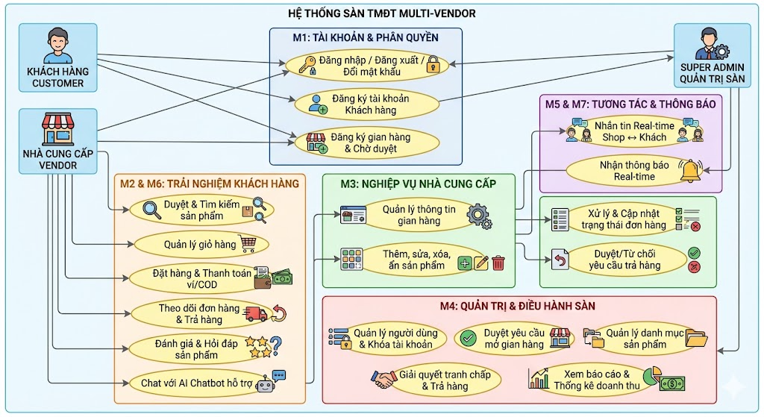
Fig 2.1. Sơ đồ Use Case Tổng thể
Sơ đồ Use Case - Tác nhân Người mua Sơ đồ Use Case của Tác nhân Người mua phác họa toàn bộ hành trình tương tác của khách hàng từ giai đoạn khám phá sản phẩm đến các hoạt động hậu mãi. Trọng tâm của sơ đồ tập trung vào các chức năng cốt lõi như tìm kiếm sản phẩm thông minh, quản lý giỏ hàng, đặt hàng/thanh toán an toàn qua ví điện tử ảo hoặc COD, và theo dõi tiến trình vận đơn. Phân tích logic cho thấy, các ca sử dụng này được thiết kế để tạo ra một luồng sự kiện tuyến tính và nhanh chóng, trao quyền cho người mua chủ động kiểm soát luồng giao dịch của chính mình. Đặc biệt, quá trình đặt hàng và thanh toán được thiết lập logic xử lý trong các giao dịch nguyên tử (DB Transaction) nhằm chống hiện tượng tranh chấp tài nguyên khi mua sắm. Ở giai đoạn sau mua, logic hệ thống tiếp tục mở rộng các ca sử dụng cho phép khách hàng đánh giá sản phẩm, chat trực tiếp với gian hàng và yêu cầu trả hàng trong thời hạn 7 ngày.
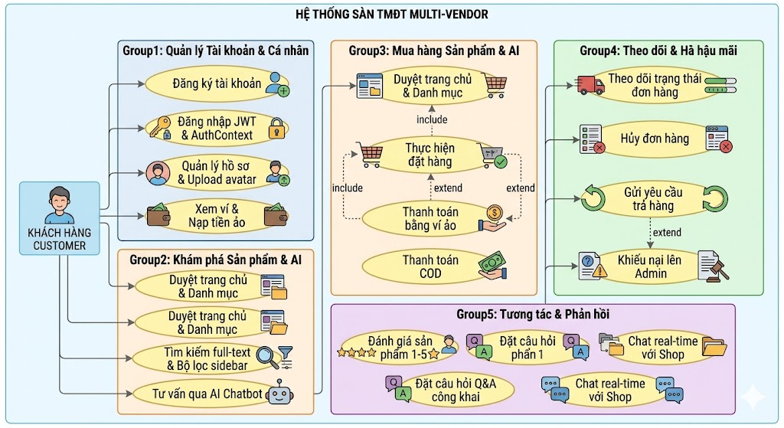
Fig 2.2. Sơ đồ Use Case - Tác nhân Người mua
Sơ đồ Use Case - Tác nhân Nhà cung cấp Sơ đồ Use Case của Tác nhân Nhà cung cấp đặc tả chi tiết các quyền hạn quản lý và quy trình vận hành thương mại của đối tác bán hàng trên hệ thống. Sơ đồ làm rõ các nhóm chức năng quan trọng bao gồm đăng ký gian hàng, quản lý danh mục sản phẩm (thêm, sửa, xóa mềm, xem lịch sử giá), quản lý đơn hàng nhận được, cấu hình vận chuyển và theo dõi báo cáo doanh thu. Về mặt phân tích logic, các ca sử dụng này phản ánh sự phức tạp của mô hình B2B2C, nơi nhà cung cấp phải xử lý khối lượng dữ liệu kho hàng lớn đồng thời tương tác liên tục với khách mua. Quy trình xử lý luồng đơn hàng được kiểm soát chặt chẽ thông qua các nút quyết định như xác nhận đơn, bắt buộc nhập mã vận đơn khi giao hàng và xử lý yêu cầu trả hàng của khách trong deadline 48 giờ. Thông qua giao diện bảng điều khiển (Dashboard) đã được chuẩn hóa, hệ thống hỗ trợ nhà cung cấp thực thi các nghiệp vụ trơn tru mà không cần can thiệp kỹ thuật sâu, giúp họ tối ưu hóa năng lực bán hàng.

Fig 2.3. Sơ đồ Use Case - Tác nhân Nhà cung cấp
Sơ đồ Use Case - Tác nhân Quản trị viên sàn Sơ đồ Use Case của Tác nhân Quản trị viên sàn mô tả quyền lực giám sát, điều hành và duy trì tính minh bạch của toàn bộ hệ sinh thái thương mại điện tử đa nhà cung cấp. Phân hệ này tập trung vào các nghiệp vụ kiểm duyệt khắt khe như duyệt yêu cầu mở gian hàng, quản lý người dùng (khóa/mở tài khoản), vô hiệu hóa sản phẩm/gian hàng vi phạm, cấu hình danh mục hệ thống và thống kê các chỉ số KPI. Logic phân tích hệ thống chỉ ra rằng, Quản trị viên đóng vai trò là chốt chặn an toàn và là trung gian quyền lực nhất để giải quyết tranh chấp leo thang giữa người mua và nhà cung cấp. Khi một khiếu nại trả hàng bị từ chối, ca sử dụng phân xử cho phép hệ thống cấp quyền để Admin đọc toàn bộ lịch sử chat làm bằng chứng trước khi đưa ra phán quyết hoàn tiền hay đóng khiếu nại. Những thiết kế chức năng này bảo đảm hệ thống vận hành tuân thủ nghiêm ngặt các quy tắc nghiệp vụ, bảo vệ quyền lợi hợp pháp và tính toàn vẹn của nền tảng.

Fig 2.4. Sơ đồ Use Case - Tác nhân Quản trị viên sàn

2.2.2. Phân tích cấu trúc
Sơ đồ Lớp (Class Diagram) tổng thể Sơ đồ Lớp tổng thể cung cấp bản thiết kế tĩnh của toàn bộ hệ thống, minh họa chi tiết các thực thể dữ liệu, thuộc tính, và những mối quan hệ ràng buộc phức tạp (1-1, 1-n, n-n, kế thừa/tự kế thừa) cấu thành nên nền tảng quản trị dữ liệu. Phân tích logic cho thấy cốt lõi của sơ đồ là Lớp Người dùng đa vai trò (Khách hàng, Nhà cung cấp, Admin), trong đó mối quan hệ giữa Người dùng và Gian hàng được thiết lập logic 1 - 0..1, bắt buộc phải có vai trò 'vendor' và qua bước kiểm duyệt mới được kích hoạt. Về mặt tổ chức thông tin, lớp Danh mục sử dụng cơ chế tự tham chiếu (self-referencing) qua parent_id để hình thành cấu trúc cây không giới hạn, trong khi một đối tượng Sản phẩm liên kết 1-n với các thực thể vệ tinh như hình ảnh, tag, Đánh giá và Phản hồi. Điểm sáng logic kỹ thuật nổi bật nhất nằm ở cấu trúc Đơn hàng và Chi tiết đơn hàng (OrderItem), nơi hệ thống áp dụng cơ chế "Snapshot" (chụp lại giá trị lịch sử) để lưu vĩnh viễn giá và tên sản phẩm tại đúng thời điểm khách hàng đưa vào Giỏ hàng và Thanh toán. Bằng cách ánh xạ toàn diện các lớp liên quan đến Hóa đơn, Vận chuyển và luồng giao dịch vào cơ sở dữ liệu, kiến trúc này tạo ra một tầng Model (Mô hình) cực kỳ vững chắc, bảo vệ tính toàn vẹn dữ liệu xuyên suốt vòng đời giao dịch.

Fig 2.5. Sơ đồ Lớp (Class Diagram) tổng thể

2.2.3. Phân tích hành vi
Sơ đồ Trình tự chức năng Đặt hàng Sơ đồ Trình tự Đặt hàng minh họa sự tương tác theo trục thời gian thực giữa Giao diện, Lớp điều khiển, Cơ sở dữ liệu và Động cơ thông báo khi khách hàng tạo đơn. Phân tích logic cho thấy hệ thống ưu tiên tính toàn vẹn dữ liệu bằng cách áp dụng cơ chế khóa bản ghi tồn kho (FOR UPDATE) trong một giao dịch nguyên tử, ngăn chặn tuyệt đối lỗi tranh chấp khi nhiều người cùng đặt mua. Dữ liệu giỏ hàng chỉ được dọn dẹp khi giao dịch COMMIT thành công.

Fig 2.6. Sơ đồ Trình tự chức năng Đặt hàng
Sơ đồ Trình tự chức năng Thanh toán trực tuyến Sơ đồ này mô tả chi tiết luồng giao tiếp của Hệ thống Ví điện tử ảo qua hai kịch bản nạp tiền (Credit) và trừ tiền thanh toán (Debit). Về mặt logic, trước khi biến động số dư, tiến trình luôn thực thi lệnh khóa dòng dữ liệu người dùng (FOR UPDATE) để ngăn ngừa lỗi ghi đè dữ liệu tài chính do yêu cầu đồng thời,. Luồng xử lý rẽ nhánh điều kiện rất chặt chẽ: nếu số dư không đủ sẽ lập tức hủy giao dịch (ROLLBACK); nếu hợp lệ, tiến trình sẽ trừ tiền, lưu lịch sử và đẩy thông báo WebSocket để cập nhật số dư trên giao diện ngay lập tức.

Fig 2.7. Sơ đồ Trình tự chức năng Thanh toán trực tuyến
Sơ đồ Trình tự chức năng Cập nhật/Duyệt sản phẩm Sơ đồ Trình tự Cập nhật sản phẩm biểu diễn luồng trao đổi thông điệp khi Nhà cung cấp đăng bán sản phẩm mới hoặc thay đổi giá. Luồng logic thêm mới đi qua bộ lọc Sharp Middleware để tự động xử lý ảnh (chuyển sang định dạng nén WebP, tạo Thumbnail) rồi mới tiến hành lưu thông tin qua một giao dịch nguyên tử (Atomic Insert). Riêng với chức năng sửa giá, logic hệ thống tiến hành khóa bản ghi sản phẩm đang sửa, đồng thời tự động chèn một dòng dữ liệu vào bảng price_history.

Fig 2.8. Sơ đồ Trình tự chức năng Cập nhật/Duyệt sản phẩm
Sơ đồ Chuyển trạng thái của đối tượng "Đơn hàng" Sơ đồ Chuyển trạng thái mô phỏng toàn bộ vòng đời động của một đơn hàng, trải dài từ lúc khởi tạo (pending), xử lý (confirmed), vận chuyển (shipped, delivered) cho đến các kịch bản đóng đơn (done) hoặc hủy/trả hàng,. Logic chuyển đổi trạng thái bị ràng buộc bởi các điều kiện khắt khe, điển hình như đơn hàng tự động hoàn thành sau 7 ngày giao hàng nếu không có khiếu nại. Điểm sáng logic nằm ở cơ chế hậu mãi đa chiều: khi khách hàng yêu cầu trả hàng nhưng bị Vendor từ chối, hệ thống sẽ tự động rẽ nhánh đưa trạng thái đơn lên cấp "leo thang" (escalated) để chờ Admin đưa ra phán quyết cuối cùng,.

Fig 2.9. Sơ đồ Chuyển trạng thái của đối tượng "Đơn hàng"

2.3. Thiết kế hệ thống

2.3.1. Thiết kế kiến trúc hệ thống
Tầng Presentation (View/Client) Tầng Presentation đóng vai trò là điểm tiếp xúc trực tiếp với người dùng, được xây dựng linh hoạt dựa trên thư viện React và chia tách thành ba phân hệ giao diện độc lập phục vụ Khách hàng, Chủ gian hàng và Quản trị viên. Việc quản lý trạng thái xác thực được xử lý tập trung và xuyên suốt thông qua cơ chế Context API (AuthContext), giúp duy trì phiên đăng nhập và định tuyến phân quyền đồng nhất trên toàn ứng dụng. Đồng thời, quá trình giao tiếp với máy chủ được tối ưu hóa tự động bằng Axios interceptor, cho phép đính kèm token JWT vào mọi yêu cầu và linh hoạt xử lý lỗi hết hạn phiên làm việc một cách mượt mà. Kiến trúc giao diện này không chỉ mang lại trải nghiệm người dùng liền mạch (UI/UX) mà còn đảm bảo tính an toàn, che giấu các logic nghiệp vụ phức tạp ở phía sau.
Tầng Business Logic (Controller/Server) Tầng Business Logic hoạt động như trung tâm điều phối của toàn bộ hệ thống, được triển khai trên nền tảng Node.js và framework Express nhằm xử lý tập trung các nghiệp vụ cốt lõi. Phân tầng này kiểm soát chặt chẽ vấn đề bảo mật thông qua hệ thống middleware (authMiddleware, roleGuard) để giải mã JWT và cấp quyền truy cập chính xác cho từng vai trò người dùng. Đặc biệt, năng lực xử lý đồng thời và bảo vệ tính toàn vẹn dữ liệu được thể hiện rõ qua cơ chế Transaction Atomics (sử dụng các lệnh BEGIN, FOR UPDATE, COMMIT) trong quy trình thanh toán và trừ tồn kho. Thêm vào đó, việc tích hợp đa dạng các dịch vụ như Socket.io cho luồng giao tiếp thời gian thực, xử lý ảnh cục bộ (Multer/Sharp) và làm trung gian kết nối các mô hình AI linh hoạt cho thấy một kiến trúc backend mạnh mẽ, tối ưu hoá cho từng bài toán cụ thể.
Tầng Data (Model/Database) Tầng Data được thiết kế theo mô hình cơ sở dữ liệu quan hệ tập trung, sử dụng một hệ quản trị PostgreSQL duy nhất nhằm đảm bảo tính nhất quán cao nhất cho giai đoạn MVP. Cấu trúc dữ liệu được tổ chức một cách logic thông qua hệ thống các bảng liên kết chặt chẽ bằng khóa ngoại (Foreign Keys), bao quát toàn bộ thông tin từ tài khoản, đơn hàng, cho đến lịch sử giao dịch ví và lưu trữ tin nhắn. Tầng này khai thác triệt để sức mạnh của PostgreSQL như tính năng đánh chỉ mục (Index) full-text thông qua gin(to_tsvector) nhằm mang lại hiệu năng tìm kiếm sản phẩm tốc độ cao. Ngoài ra, sự kết hợp giữa cơ chế khóa dòng (row-level lock) và transaction ở tầng cơ sở dữ liệu đóng vai trò quyết định trong việc ngăn chặn triệt để tình trạng xung đột dữ liệu (race conditions) khi hệ thống chịu tải với nhiều đơn hàng cùng lúc.

2.3.2. Thiết kế cơ sở dữ liệu
Cơ sở dữ liệu của hệ thống được xây dựng trên nền tảng PostgreSQL, tổ chức theo mô hình quan hệ tập trung với các bảng cốt lõi như người dùng (users), gian hàng (vendors/shops), sản phẩm (products) và đơn hàng (orders). Các luồng dữ liệu được liên kết chặt chẽ với nhau thông qua hệ thống khóa ngoại (Foreign Keys) để duy trì tính toàn vẹn, kết hợp cùng các kiểu dữ liệu tự định nghĩa (Enum) nhằm chuẩn hóa việc quản lý trạng thái phân quyền, đơn hàng hay giao dịch ví. Bên cạnh việc lưu trữ, hệ thống DB còn đóng vai trò xử lý logic ngầm thông qua các hàm (PL/pgSQL functions) và trigger tự động, tiêu biểu như việc tự động cập nhật điểm đánh giá trung bình của sản phẩm. Cuối cùng, kiến trúc này được tối ưu hóa hiệu suất truy vấn bằng hàng loạt chỉ mục (Indexes), nổi bật nhất là việc ứng dụng chỉ mục GIN để hỗ trợ tính năng tìm kiếm toàn văn (full-text search) cho sản phẩm một cách nhanh chóng
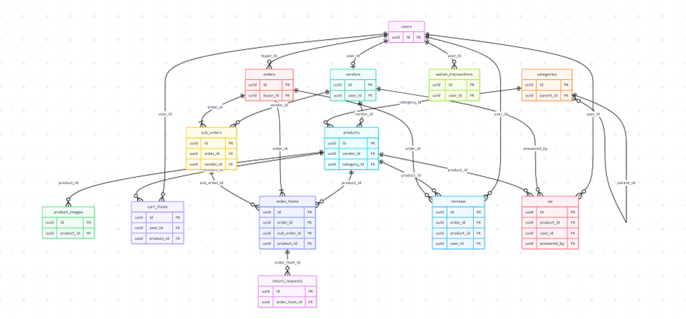
Fig 2.10. Tổng quan cơ sở dữ liệu
Để hiện thực hóa từ định hướng kiến trúc tổng quan, cấu trúc vật lý của cơ sở dữ liệu hệ thống được ánh xạ chi tiết thành các thực thể quan hệ có tính liên kết chặt chẽ. Dưới đây là đặc tả cụ thể của 12 bảng dữ liệu cốt lõi, mô tả rõ các trường thông tin, định dạng dữ liệu chuyên biệt (như Enum, UUID, JSONB) và hệ thống khóa ràng buộc (Primary/Foreign Keys). Việc thiết kế cơ sở dữ liệu phân mảnh rành mạch này đóng vai trò then chốt trong việc bảo đảm tính toàn vẹn thông tin và tối ưu hóa hiệu suất xử lý cho các luồng nghiệp vụ đa nhà cung cấp.
Table | Field | Kiểu dữ liệu | Khóa | null
users | id | UUID | PK | No
 | name | VARCHAR(100) |  | No
 | email | VARCHAR(150) |  | No
 | password_hash | VARCHAR(255) |  | No
 | role | UserRole |  | Yes
 | status | VARCHAR(20) |  | Yes
 | wallet_balance | DECIMAL(15,2) |  | Yes
 | phone | VARCHAR(20) |  | Yes
 | address | TEXT |  | Yes
 | avatar_url | VARCHAR(255) |  | Yes
 | last_login_at | TIMESTAMP |  | Yes
 | created_at | TIMESTAMP |  | Yes
vendors | id | UUID | PK | No
 | user_id | UUID | FK | Yes
 | store_name | VARCHAR(150) |  | No
 | slug | VARCHAR(150) |  | No
 | status | VendorStatus |  | Yes
 | commission_rate | DECIMAL(5,2) |  | Yes
 | bank_info | JSONB |  | Yes
 | logo_url | VARCHAR(255) |  | Yes
 | banner_url | VARCHAR(255) |  | Yes
 | phone | VARCHAR(20) |  | Yes
 | address | TEXT |  | Yes
 | email | VARCHAR(150) |  | Yes
 | return_policy_days | INT |  | Yes
 | return_policy_desc | TEXT |  | Yes
 | created_at | TIMESTAMP WITH TIME ZONE |  | Yes
 | updated_at | TIMESTAMP WITH TIME ZONE |  | Yes
categories | id | UUID | PK | No
 | name | VARCHAR(150) |  | No
 | slug | VARCHAR(150) |  | No
 | parent_id | UUID | FK | Yes
 | created_at | TIMESTAMP WITH TIME ZONE |  | Yes
products | id | UUID | PK | No
 | vendor_id | UUID | FK | No
 | category_id | UUID | FK | No
 | name | VARCHAR(255) |  | No
 | description | TEXT |  | Yes
 | price | DECIMAL(15,2) |  | No
 | stock | INT |  | No
 | is_featured | BOOLEAN |  | Yes
 | image_urls | JSONB |  | Yes
 | status | ProductStatus |  | Yes
 | average_rating | DECIMAL(3,2) |  | Yes
 | created_at | TIMESTAMP WITH TIME ZONE |  | Yes
 | updated_at | TIMESTAMP WITH TIME ZONE |  | Yes
 | deleted_at | TIMESTAMP WITH TIME ZONE |  | Yes
product_images | id | UUID | PK | No
 | product_id | UUID | FK | No
 | url | VARCHAR(255) |  | No
 | is_primary | BOOLEAN |  | Yes
 | display_order | INT |  | Yes
 | created_at | TIMESTAMP WITH TIME ZONE |  | Yes
cart_items | id | UUID | PK | No
 | user_id | UUID | FK | No
 | product_id | UUID | FK | No
 | quantity | INT |  | No
 | created_at | TIMESTAMP WITH TIME ZONE |  | Yes
 | updated_at | TIMESTAMP WITH TIME ZONE |  | Yes
orders | id | UUID | PK | No
 | buyer_id | UUID | FK | No
 | order_code | VARCHAR(50) |  | No
 | total_amount | DECIMAL(15,2) |  | No
 | refunded_amount | DECIMAL(15,2) |  | Yes
 | status | OrderStatus |  | Yes
 | shipping_address | JSONB |  | Yes
 | created_at | TIMESTAMP WITH TIME ZONE |  | Yes
 | updated_at | TIMESTAMP WITH TIME ZONE |  | Yes
sub_orders | id | UUID | PK | No
 | order_id | UUID | FK | No
 | vendor_id | UUID | FK | Yes
 | sub_order_code | VARCHAR(60) |  | No
 | status | VARCHAR(20) |  | Yes
 | subtotal | DECIMAL(15,2) |  | No
 | shipping_fee | DECIMAL(15,2) |  | Yes
 | vendor_discount | DECIMAL(15,2) |  | Yes
 | platform_discount | DECIMAL(15,2) |  | Yes
 | refunded_amount | DECIMAL(15,2) |  | Yes
 | tracking_number | VARCHAR(100) NULL |  | Yes
 | created_at | TIMESTAMP WITH TIME ZONE |  | Yes
 | updated_at | TIMESTAMP WITH TIME ZONE |  | Yes
order_items | id | UUID | PK | No
 | order_id | UUID | FK | No
 | sub_order_id | UUID | FK | Yes
 | product_id | UUID | FK | No
 | quantity | INT |  | No
 | price_snapshot | DECIMAL(15,2) |  | No
 | created_at | TIMESTAMP WITH TIME ZONE |  | Yes
wallet_transactions | id | UUID | PK | No
 | user_id | UUID | FK | No
 | amount | DECIMAL(15,2) |  | No
 | type | WalletTransactionType |  | No
 | ref_id | UUID |  | Yes
 | balance_after | DECIMAL(15,2) |  | No
 | created_at | TIMESTAMP WITH TIME ZONE |  | Yes
reviews | id | UUID | PK | No
 | order_id | UUID | FK | No
 | product_id | UUID | FK | No
 | user_id | UUID | FK | No
 | stars | INT |  | No
 | comment | TEXT |  | Yes
 | images | JSONB |  | Yes
 | vendor_reply | TEXT |  | Yes
 | created_at | TIMESTAMP WITH TIME ZONE |  | Yes
 | updated_at | TIMESTAMP WITH TIME ZONE |  | Yes
qa | id | UUID | PK | No
 | product_id | UUID | FK | No
 | user_id | UUID | FK | No
 | question | TEXT |  | No
 | answer | TEXT |  | Yes
 | answered_by | UUID | FK | Yes
 | answered_at | TIMESTAMP WITH TIME ZONE |  | Yes
 | created_at | TIMESTAMP WITH TIME ZONE |  | Yes
 | updated_at | TIMESTAMP WITH TIME ZONE |  | Yes
return_requests | id | UUID | PK | No
 | order_item_id | UUID | FK | No
 | reason | VARCHAR(255) |  | No
 | description | TEXT |  | Yes
 | images | JSONB |  | Yes
 | status | ReturnStatus |  | Yes
 | reject_reason | TEXT |  | Yes
 | created_at | TIMESTAMP WITH TIME ZONE |  | Yes
 | updated_at | TIMESTAMP WITH TIME ZONE |  | Yes

2.3.3. Thiết kế giao diện tương tác (UI/UX)
Dựa trên nền tảng kiến trúc phân tầng và cấu trúc cơ sở dữ liệu đã thiết lập, tầng giao diện tương tác (UI/UX) được tiến hành xây dựng nhằm cụ thể hóa các luồng nghiệp vụ thành trải nghiệm người dùng trực quan. Quá trình thiết kế này bám sát các lớp biên được trích xuất từ phân tích Use Case, phân vùng rành mạch hệ thống thành ba không gian độc lập: Storefront dành cho Khách hàng, Vendor Dashboard dành cho Chủ gian hàng và Admin Panel dành cho Quản trị viên. Việc định hình rõ ràng các lớp giao diện này không chỉ tối ưu hóa luồng thao tác chuyên biệt cho từng vai trò phân quyền mà còn đảm bảo tính liền mạch, thân thiện trong suốt quá trình người dùng tương tác với nền tảng đa nhà cung cấp.
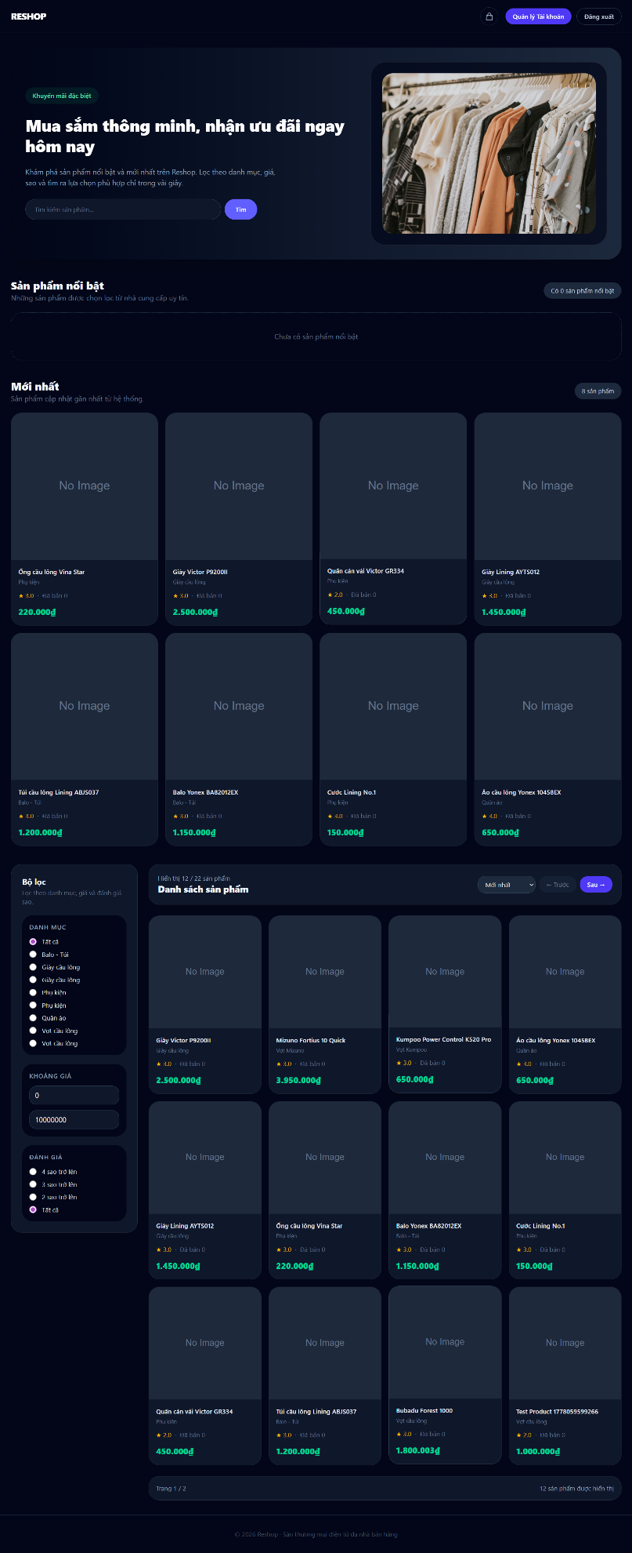
Fig 2.11. Giao diện cửa hàng

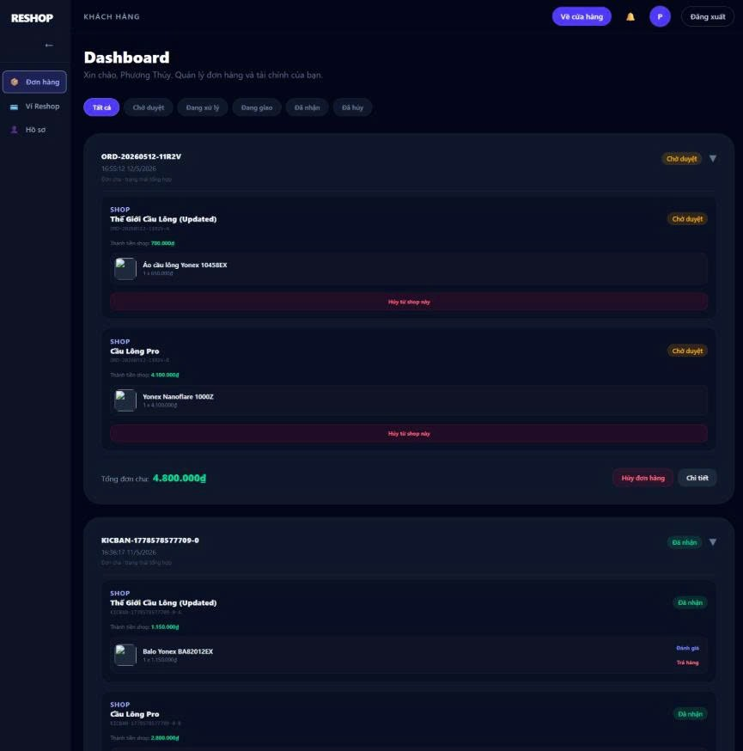
Fig 2.12. Giao diện quản lí đơn hàng của customer

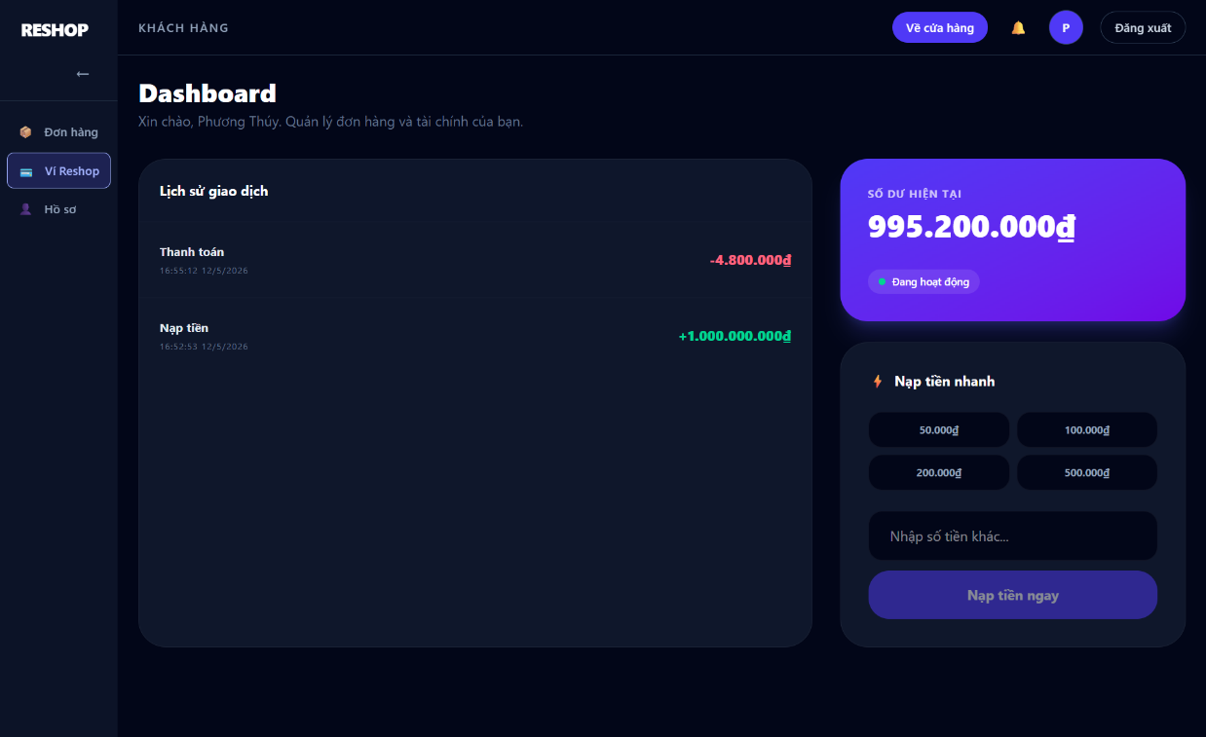
Fig 2.13. Giao diện quản lí ví của customer

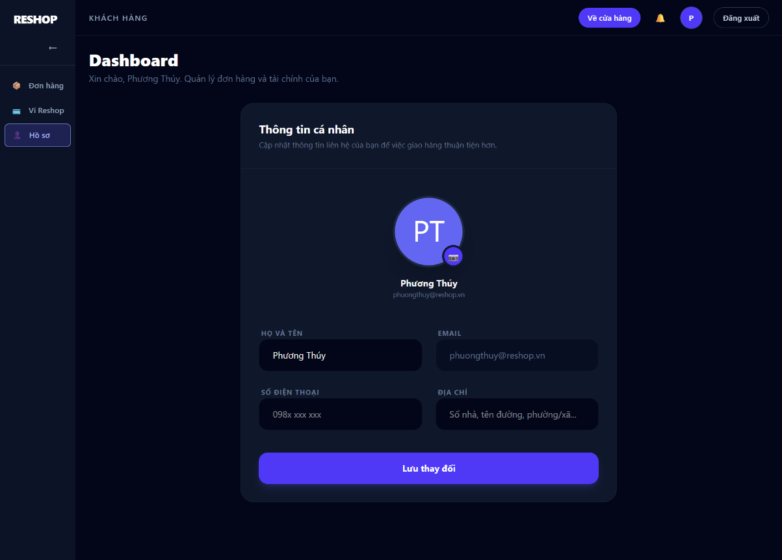
Fig 2.14. Giao diện quản lí profile của customer

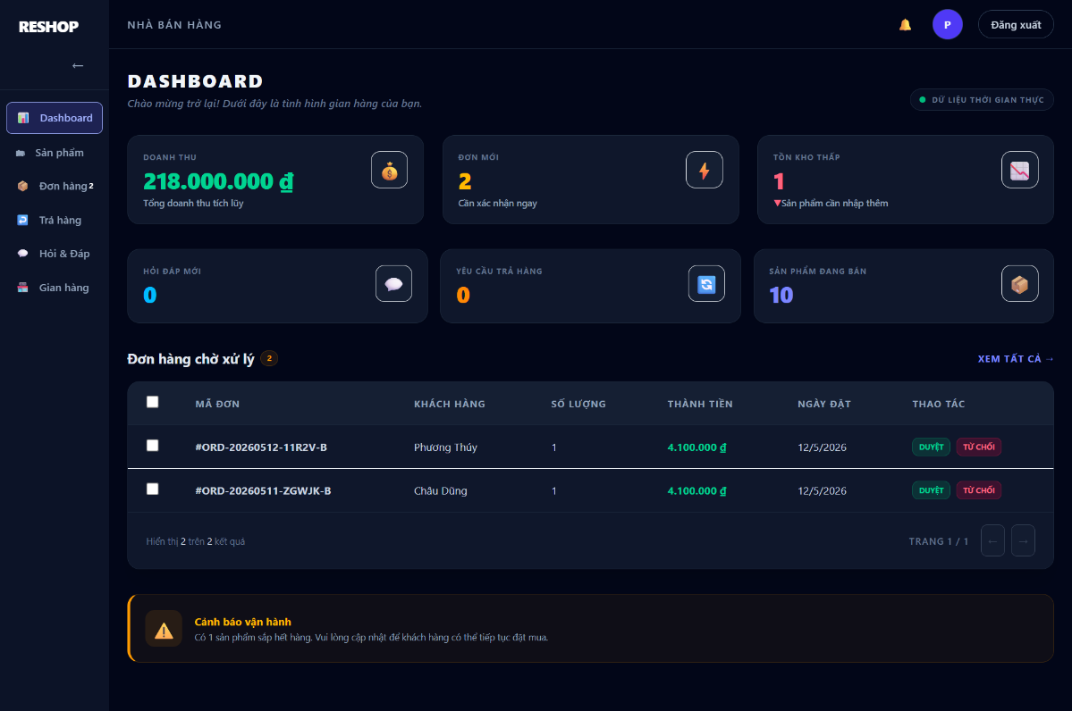
Fig 2.15. Giao diện Dashboard của Vendor
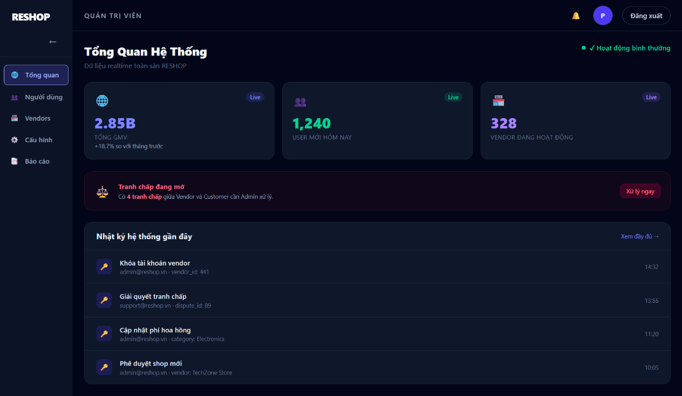
Fig 2.16. Giao diện Dashboard của Admin

CHƯƠNG 3. TRIỂN KHAI VÀ PHÁT TRIỂN HỆ THỐNG

3.1. Môi trường phát triển và các công nghệ sử dụng

3.1.1. Mô hình kiến trúc và Framework ứng dụng
Nền tảng công nghệ cốt lõi của hệ thống được định hình bởi bộ tiêu chuẩn hiện đại, bao gồm React, Vite, TailwindCSS v4 ở tầng giao diện và Node.js, TypeScript, Express kết hợp cùng PostgreSQL ở tầng xử lý logic. Việc lựa chọn hệ sinh thái này không chỉ mang lại hiệu năng cao cho kiến trúc đa nhà cung cấp mà còn tạo sự đồng bộ, linh hoạt trong suốt vòng đời phát triển dự án. Dựa trên nền tảng vững chắc đó, toàn bộ ứng dụng tiếp tục được tiến hành đóng gói (container hóa) bằng công nghệ Docker để đảm bảo tính nhất quán, qua đó tạo tiền đề lý tưởng để chúng ta bước vào phân tích chi tiết Kiến trúc Hạ tầng Web ngay dưới đây.
Phân hệ Máy chủ (Backend - Node.js) Phân hệ Backend đóng vai trò cốt lõi trong việc xử lý các luồng nghiệp vụ phức tạp, được xây dựng vững chắc trên nền tảng Node.js, ngôn ngữ TypeScript và framework Express. Kiến trúc máy chủ tích hợp hệ thống xác thực bảo mật thông qua chuẩn JWT, kết hợp với các middleware phân quyền chặt chẽ như authMiddleware và roleGuard nhằm kiểm soát quyền truy cập của từng vai trò. Để đảm bảo tính toàn vẹn dữ liệu trong môi trường giao dịch thương mại điện tử đồng thời, hệ thống ứng dụng triệt để cơ chế Transaction Atomics cho luồng thanh toán và trừ tồn kho. Bên cạnh đó, backend cung cấp năng lực kết nối thời gian thực mạnh mẽ thông qua Socket.io để phục vụ luồng thông báo đẩy và hệ thống tin nhắn đa kênh. Đồng thời, máy chủ còn đảm nhiệm xử lý lưu trữ file cục bộ với Multer và Sharp, cũng như tích hợp API trung gian linh hoạt kết nối với các mô hình AI Chatbot như Ollama.
Phân hệ Giao diện (Frontend - React + Vite + TailwindCSS) Tầng giao diện người dùng được phát triển dựa trên hệ sinh thái tiên tiến bao gồm thư viện React kết hợp với công cụ biên dịch siêu tốc Vite và framework CSS tiện ích TailwindCSS v4. Quá trình tổ chức mã nguồn Frontend đi theo cấu trúc linh hoạt trong không gian Monorepo, chia tách rành mạch giữa các UI dùng chung (shared-ui) và các giao diện phân vùng chuyên biệt cho Khách hàng (storefront). Việc quản lý trạng thái phiên làm việc trên toàn ứng dụng được xử lý tập trung thông qua Context API, kết hợp cùng cơ chế Axios interceptor giúp đính kèm token tự động vào mỗi lệnh gọi mạng. Hệ thống mang lại trải nghiệm tương tác liền mạch thông qua các thành phần chức năng động như thanh tìm kiếm debounce, giỏ hàng, và widget AI nổi góc màn hình. Tất cả giao diện Storefront, Vendor Dashboard và Admin Panel đều được liên kết trơn tru với máy chủ qua định dạng RESTful API phân trang chuẩn.
Cơ sở Dữ liệu (Database - PostgreSQL) Cơ sở dữ liệu của hệ thống được kiến tạo hoàn toàn trên hệ quản trị quan hệ PostgreSQL, định hình một cấu trúc lưu trữ tập trung tối ưu cho mô hình kinh doanh đa nhà cung cấp. Các luồng thông tin trọng yếu bao gồm người dùng, cửa hàng, sản phẩm và đơn hàng được ràng buộc khắt khe với nhau bằng hệ thống khóa chính định dạng UUID và khóa ngoại ON DELETE CASCADE / RESTRICT. Hệ thống tận dụng triệt để khả năng của PostgreSQL thông qua việc áp dụng kiểu Enum để chuẩn hóa các trạng thái và kiểu JSONB cho những dữ liệu mang tính cấu trúc động như thông tin địa chỉ, ngân hàng. Đặc biệt, hiệu năng truy vấn của nền tảng được đẩy mạnh nhờ hệ thống đánh chỉ mục (Indexes), nổi bật nhất là việc sử dụng chỉ mục GIN hỗ trợ tính năng tìm kiếm toàn văn bản cực kỳ chính xác. Hơn thế nữa, kiến trúc cơ sở dữ liệu còn tự động hóa logic nghiệp vụ ngầm, tiêu biểu là việc cập nhật điểm đánh giá trung bình qua hệ thống PL/pgSQL Function và Trigger.
Quản trị Dự án và Hạ tầng (Docker) Toàn bộ vòng đời phát triển và triển khai hệ thống được chuẩn hóa đóng gói (container hóa) một cách hệ thống bằng nền tảng Docker kết hợp với công cụ điều phối Docker Compose. Cấu trúc hạ tầng được phân mảnh thành ba dịch vụ container hoạt động độc lập bao gồm cơ sở dữ liệu (db), máy chủ xử lý (backend) và giao diện web (frontend), giúp loại bỏ triệt để các xung đột về môi trường. Nhằm tối ưu hóa mức tiêu thụ tài nguyên máy chủ, các dịch vụ ứng dụng đều được cấu hình sử dụng các bản phân phối ảnh gốc siêu nhẹ là node:20-alpine. Điểm sáng trong chiến lược quản trị môi trường phát triển là cơ cấu ánh xạ phân vùng (Volumes mount) kết hợp cùng Nodemon và Vite, cho phép cơ chế đồng bộ mã nguồn nóng (hot-reload) hoạt động trực tiếp từ máy thật vào container mà không cần build lại. Ngoài ra, kiến trúc kết nối mạng nội bộ được thiết lập cực kỳ chặt chẽ thông qua các quy tắc phụ thuộc dịch vụ (depends_on) và ánh xạ cổng mạng chiến lược, giúp dễ dàng kiểm thử toàn hệ thống.

3.1.2. Kiến trúc Hạ tầng Web
Cấu trúc Monorepo và Chiến lược phân bổ Container Kiến trúc hạ tầng web của hệ thống được định hình dựa trên mô hình tổ chức mã nguồn tập trung Monorepo, bao gồm sự phân chia rành mạch thành các phân hệ /backend, /frontend/storefront và /frontend/shared-ui. Để đảm bảo tính nhất quán trong quá trình phát triển thực tế, toàn bộ dự án được đóng gói và điều phối tự động thông qua nền tảng Docker Compose. Nền tảng này sẽ chịu trách nhiệm phân bổ hệ thống thành ba dịch vụ vùng chứa (container) hoạt động hoàn toàn độc lập với nhau. Song song đó, dịch vụ backend chứa nền tảng Node.js và Express được khởi tạo từ bản phân phối ảnh gốc node:20-alpine nhằm tối ưu hóa năng lực xử lý, còn dịch vụ frontend tích hợp React và Vite sẽ chịu trách nhiệm kết xuất toàn bộ giao diện Storefront.
Cơ chế Đồng bộ mã nguồn (Hot-reload) qua Volumes Điểm sáng giá nhất trong việc tối ưu hóa hiệu suất phát triển của kiến trúc này chính là cơ chế đồng bộ mã nguồn nóng thông qua thiết lập phân vùng (Volumes mount). Kỹ thuật hiện đại này cho phép hệ thống ánh xạ trực tiếp và liên tục toàn bộ mã nguồn từ máy chủ vật lý (host) vào sâu bên trong các container đang hoạt động. Sự kết hợp chặt chẽ giữa tính năng Volume và các công cụ giám sát mã nguồn như nodemon ở phân hệ máy chủ giúp ứng dụng tự động làm mới ngay khi phát hiện thay đổi. Tương tự ở phân hệ giao diện, lệnh khởi chạy Vite --host cũng được tận dụng triệt để nhằm nhận diện và cập nhật giao diện hiển thị ngay lập tức. Nhờ cơ chế vận hành liền mạch này, các lập trình viên có thể loại bỏ hoàn toàn khoảng thời gian chờ đợi lãng phí cho việc đóng gói và xây dựng lại các hình ảnh Docker (rebuild image) sau mỗi lần cập nhật mã nguồn.
Kiến trúc Mạng nội bộ (Networking) và Điều phối kết nối Quá trình giao tiếp giữa các thành phần trong hệ thống được thiết lập một cách an toàn và khoa học thông qua kiến trúc mạng nội bộ mặc định của Docker Compose. Phân hệ máy chủ backend được thiết kế để không kết nối với cơ sở dữ liệu qua địa chỉ cục bộ localhost, mà thực hiện tham chiếu trực tiếp thông qua tên dịch vụ nội bộ như DB_HOST=db hoặc chuỗi kết nối postgresql://postgres:password@db:5432/cdshop. Quá trình khởi động hệ thống cũng được kiểm soát khắt khe bằng quy tắc depends_on, bắt buộc cơ sở dữ liệu phải trong trạng thái sẵn sàng thì hệ thống máy chủ mới được phép kích hoạt. Bên cạnh đó, kiến trúc này ứng dụng chiến lược ánh xạ cổng mạng có chủ đích ra môi trường bên ngoài nhằm hỗ trợ tối ưu cho việc truy cập và quản trị. Theo đó, máy chủ API cung cấp cổng 8000, giao diện người dùng hiển thị qua cổng 5173, và đặc biệt cơ sở dữ liệu được ánh xạ ra cổng 5433 nhằm tương thích an toàn với các công cụ GUI như DBeaver mà không gây xung đột với cổng 5432 mặc định.

3.2. Xây dựng và cài đặt hệ thống

3.2.1. Thiết kế hướng đối tượng
Trong Thiết kế hướng đối tượng (OOD - Object-Oriented Design) và phát triển phần mềm hiện đại, việc ánh xạ từ mô hình khái niệm (Biểu đồ lớp/ERD) sang mã nguồn là một bước cực kỳ quan trọng. Nó giúp chuyển đổi các thực thể dữ liệu và mối quan hệ thành cấu trúc Code có tổ chức, bảo mật, và có khả năng mở rộng tốt.
Dự án Reshop áp dụng mô hình Anemic Domain Model (mô hình miền thiếu máu - nơi các Interface định nghĩa cấu trúc dữ liệu thuần túy, và hành vi được xử lý ở tầng Service hoặc Controller như (cart.controller.ts).
Các kiểu dữ liệu đặc biệt được ánh xạ từ cơ sở dữ liệu sang các type hoặc enum trong TypeScript để đảm bảo tính an toàn kiểu (Type Safety):
```TypeScript
// Định nghĩa trong e:\cd\reshop\backend\src\shared\types\models.ts
export type UserRole = 'customer' | 'vendor' | 'admin';
export type VendorStatus = 'inactive' | 'active' | 'banned';
export type OrderStatus = 'pending' | 'confirmed' | 'processing' | 'shipped' | 'delivered' | 'cancelled' | 'returned';
export type WalletTransactionType = 'deposit' | 'withdraw' | 'refund' | 'payment';
export type ReturnStatus = 'pending_vendor' | 'approved' | 'rejected' | 'escalated' | 'resolved_admin';
export type ProductStatus = 'active' | 'inactive' | 'out_of_stock' | 'deleted';
```
Mỗi bảng trong cơ sở dữ liệu đều có một Interface tương ứng trong models.ts. Dưới đây là cách ánh xạ chi tiết các thuộc tính chính:
Thực thể (ERD) | Interface tương ứng | Thuộc tính Khóa chính (PK) | Các thuộc tính Khóa ngoại (FK) | Thuộc tính tùy chọn (?)
users | IUser | id: string | Không có | phone?, address?, avatar_url?, last_login_at?
vendors | IVendor | id: string | user_id: string | bank_info?, logo_url?, phone?, address?
categories | ICategory | id: string | parent_id?: string (Đệ quy) | parent_id?
products | IProduct | id: string | vendor_id, category_id | description?, image_urls?, deleted_at?
orders | IOrder | id: string | buyer_id: string | shipping_address?, items?, sub_orders?

Trong Thiết kế hướng đối tượng, việc thể hiện mối quan hệ giữa các lớp (Association, Aggregation, Composition, Generalization) thông qua mã nguồn được giải quyết rất tinh tế trong các TypeScript Interfaces của dự án.
Mối quan hệ Thành phần (Composition) & Tích hợp (Aggregation):
Order - SubOrder - OrderItem: Một đơn hàng lớn (`IOrder`) chứa nhiều đơn hàng nhỏ từ các cửa hàng khác nhau (`ISubOrder`), và mỗi đơn hàng nhỏ lại chứa các sản phẩm chi tiết (`IOrderItem`). Trong `IOrder`, mối quan hệ này được định nghĩa bằng cách nhúng trực tiếp mảng các đối tượng con dưới dạng thuộc tính tùy chọn:
```typescript
export interface IOrder {
id: string;
buyer_id: string;
order_code: string;
total_amount: number;
status: OrderStatus;
shipping_address?: any;
created_at: string;
updated_at: string;

// Quan hệ 1-N Aggregation (Gom tụ đối tượng)
items?: IOrderItem[];
sub_orders?: ISubOrder[];
}
```
Mối quan hệ Tự tham chiếu (Self-Referencing Relationship):
Thực thể Danh mục (`ICategory`) có thuộc tính `parent_id` trỏ ngược lại chính khóa chính `id` của bảng `categories`, tạo nên cấu trúc cây thư mục danh mục sản phẩm:
```typescript
export interface ICategory {
id: string;
name: string;
slug: string;
parent_id?: string | null; // Trỏ tới ICategory.id cha
created_at: string;
}
```
Mối quan hệ Mở rộng cho Truy vấn và Trạng thái Giao diện (Extended/UI Fields):
Một số Interface trong mã nguồn không chỉ khớp 100% với Schema DB mà còn khai báo thêm các thuộc tính bổ sung (Joined fields) phục vụ cho giao diện người dùng (UI State) hoặc kết quả truy vấn SQL JOIN phức tạp:
```typescript
export interface ICartItem {
// --- Các trường map trực tiếp từ DB ---
id: string;
user_id: string;
product_id: string;
quantity: number;
created_at: string;
updated_at: string;

// --- Các trường mở rộng từ kết quả JOIN (SQL JOIN products & vendors) ---
product_name?: string;
product_price?: number;
product_image?: string;
product_stock?: number;
store_name?: string;
vendor_id?: string;

// --- Trường trạng thái chỉ dùng trên UI frontend (ví dụ: tick chọn mua hàng) ---
selected?: boolean;
}
```
Chuyển đổi từ Anemic Model sang Rich Domain Model (OOP Thuần túy)
Hiện tại, các Interface này đóng vai trò là Data Transfer Objects (DTO) hoặc Data Records. Nếu muốn nâng cấp dự án Reshop theo đúng triết lý Thiết kế hướng đối tượng (OOD) theo hướng Rich Domain Model, ta sẽ đóng gói các Interfaces này vào các Lớp thực thể (Entity Classes) chứa cả Thuộc tính lẫn Hành vi (Phương thức).
Dưới đây là ví dụ minh họa cách chuyển đổi từ `IProduct` thành lớp `Product` hướng đối tượng:
```mermaid
classDiagram
class IProduct {
<<interface>>
+string id
+string vendor_id
+string category_id
+string name
+number price
+number stock
+ProductStatus status
}

class Product {
-string id
-string vendor_id
-string name
-number price
-number stock
-ProductStatus status
+isAvailable() boolean
+updateStock(quantity: number) void
+applyDiscount(percentage: number) number
+softDelete() void
}

IProduct <|.. Product : Implements
```
Mã nguồn minh họa lớp OOP thực tế:
```typescript
import { IProduct, ProductStatus } from './models';

export class Product implements IProduct {
// Các thuộc tính được đóng gói (Encapsulation)
id: string;
vendor_id: string;
category_id: string;
name: string;
description?: string | null;
price: number;
stock: number;
is_featured: boolean;
image_urls?: string[] | null;
status: ProductStatus;
average_rating: number;
created_at: string;
updated_at: string;
deleted_at?: string | null;

constructor(data: IProduct) {
this.id = data.id;
this.vendor_id = data.vendor_id;
this.category_id = data.category_id;
this.name = data.name;
this.description = data.description;
this.price = Number(data.price);
this.stock = data.stock;
this.is_featured = data.is_featured;
this.image_urls = data.image_urls;
this.status = data.status;
this.average_rating = Number(data.average_rating);
this.created_at = data.created_at;
this.updated_at = data.updated_at;
this.deleted_at = data.deleted_at;
}

// --- Định nghĩa các PHƯƠNG THỨC (Behaviors / Business Logic) ---

/
Kiểm tra sản phẩm còn hàng và đang kích hoạt bán hay không
/
public isAvailable(): boolean {
return this.status === 'active' && this.stock > 0 && !this.deleted_at;
}

/
Cập nhật số lượng tồn kho khi mua hàng hoặc nhập hàng mới
/
public updateStock(quantity: number): void {
const newStock = this.stock + quantity;
if (newStock < 0) {
throw new Error(`Số lượng tồn kho không đủ cho sản phẩm: ${this.name}`);
}
this.stock = newStock;
if (this.stock === 0) {
this.status = 'out_of_stock';
} else if (this.status === 'out_of_stock' && this.stock > 0) {
this.status = 'active';
}
}

/
Tính giá sản phẩm sau khi áp dụng chiết khấu/khuyến mãi
/
public calculateDiscountedPrice(discountPercentage: number): number {
if (discountPercentage < 0 || discountPercentage > 100) {
throw new Error('Tỷ lệ chiết khấu phải nằm trong khoảng từ 0 đến 100');
}
return this.price (1 - discountPercentage / 100);
}
}
```
Các Interfaces Kỹ thuật và Kiến trúc trong Backend
Ngoài các Model Interfaces đại diện cho cấu trúc dữ liệu miền, hệ thống còn định nghĩa các Interfaces kỹ thuật nhằm trừu tượng hóa các hành vi hệ thống.
API Request & Response Interfaces đảm bảo định dạng chuẩn hóa khi trao đổi dữ liệu giữa client và server (được khai báo trong `api.ts`):
```typescript
export interface IApiResponse<T = any> {
success: boolean;
message: string;
data?: T;
errors?: any;
}

export interface IPaginatedData<T> {
items: T[];
meta: {
total_items: number;
item_count: number;
items_per_page: number;
total_pages: number;
current_page: number;
};
}
```
Mở rộng Interfaces có sẵn của Thư viện (Interface Extension) nhằm tùy biến lớp Express `Request` mặc định để bổ sung thông tin định danh (User ID) sau khi xác thực qua Middleware (được định nghĩa trong `auth.middleware.ts`):
```typescript
export interface AuthPayload {
id: string;
email: string;
role: UserRole;
vendorId?: string | null;
}

// Khai báo gộp (Declaration Merging) để chèn trường `user` vào Express Request mặc định
declare global {
namespace Express {
interface Request {
user?: AuthPayload;
}
}
}
```

3.2.2. Phát triển dựa trên thành phần
Phân rã hệ thống thành các module độc lập, có khả năng đóng gói và tái sử dụng cao.

3.3. Chi tiết các phân hệ chức năng chính

3.3.1. Phân hệ Giỏ hàng và Xử lý đơn hàng
Phân hệ này vận hành dựa trên luồng dữ liệu đa tầng chặt chẽ nhằm đảm bảo tính chính xác trong môi trường thương mại điện tử đồng thời. Tại tầng Presentation, người dùng tương tác với giỏ hàng qua giao diện React, nơi trạng thái được quản lý linh hoạt bằng localStorage hoặc đồng bộ lên cơ sở dữ liệu khi đã đăng nhập. Khi yêu cầu đặt hàng được gửi đi, tầng Business Logic (Node.js/Express) sẽ tiếp nhận và tiến hành xác thực toàn diện về tính hợp lệ của sản phẩm, giá trị đơn hàng và số lượng tồn kho. Yêu cầu sau đó được đẩy sâu xuống tầng Data (PostgreSQL) để thực thi cơ chế Transaction Atomics cực kỳ nghiêm ngặt. Tại đây, hệ thống sử dụng lệnh khóa dòng dữ liệu tạm thời (FOR UPDATE) để trừ số lượng tồn kho một cách an toàn, trước khi chính thức ghi nhận bản ghi vào bảng đơn hàng và hoàn tất toàn bộ quy trình.

3.3.2. Tích hợp phân hệ Thanh toán và Dịch vụ bên ngoài
Hệ thống ứng dụng tư duy của kiến trúc hướng dịch vụ (SOA) để kết nối và xử lý luồng thanh toán cùng các tiện ích mở rộng thông qua các giao thức API tiêu chuẩn. Đối với phân hệ thanh toán, nền tảng hiện tích hợp phương thức thanh toán ví ảo bằng các endpoint API RESTful chuyên biệt, cho phép thực thi giao dịch trừ tiền trực tiếp và đối soát lịch sử giao dịch một cách minh bạch. Bên cạnh đó, hệ thống còn giao tiếp linh hoạt với các dịch vụ bên ngoài thông qua một API đóng vai trò trung gian nhằm xử lý nghiệp vụ trí tuệ nhân tạo. Các lệnh gọi API này hỗ trợ kết nối trực tiếp đến mô hình AI cục bộ (Ollama) hoặc dịch vụ đám mây (OpenAI/Anthropic) để cung cấp trợ lý ảo hỗ trợ khách hàng theo thời gian thực. Thông qua việc chuẩn hóa giao tiếp API, hệ thống đảm bảo khả năng mở rộng linh hoạt mà không làm phá vỡ cấu trúc nguyên khối cốt lõi.

3.3.3. Phân hệ Quản lý vận chuyển và Quản trị hệ thống
Phân hệ quản trị được thiết kế phân quyền rành mạch nhằm phục vụ luồng vận hành đa chiều giữa Chủ gian hàng (Vendor) và Quản trị viên hệ thống (Admin). Đối với nhà cung cấp, hệ thống trang bị giao diện bảng điều khiển toàn diện cho phép cập nhật tức thời trạng thái vận chuyển, nhập mã vận đơn theo dõi và trích xuất hóa đơn PDF một cách tự động. Đồng thời, các chủ gian hàng cũng được trao quyền kiểm soát độc lập khi tiếp nhận và ra quyết định phê duyệt đối với các yêu cầu hoàn trả hàng từ người mua. Ở cấp độ tối cao, Super Admin nắm quyền giám sát toàn cục, từ thao tác phê duyệt đăng ký gian hàng mới cho đến việc kiến tạo cấu trúc cây danh mục hiển thị trên toàn sàn. Đặc biệt, Admin đóng vai trò là cán cân công lý của hệ thống thông qua việc trực tiếp phân xử các tranh chấp bị leo thang, đảm bảo sự minh bạch và quyền lợi thỏa đáng cho cả hai bên.

3.3.4. Xây dựng giao diện người dùng (GUI Design)
Tầng giao diện người dùng (GUI) được triển khai đồng bộ thông qua hệ sinh thái công nghệ React, Vite và TailwindCSS, mang lại tốc độ kết xuất nhanh và trải nghiệm tương tác mượt mà. Thiết kế giao diện tập trung nâng cao trải nghiệm người dùng (UX) tại Storefront bằng việc tinh chỉnh thanh tìm kiếm có độ trễ (debounce) kết hợp cùng hệ thống bộ lọc sản phẩm trực quan đa tiêu chí. Dành cho khối vận hành, giao diện quản lý tích hợp nhiều công cụ tương tác hiện đại như trình soạn thảo văn bản đa phương tiện (Rich Text Editor) và tính năng kéo thả ảnh (Drag & Drop), giúp tối ưu hóa đáng kể luồng công việc đăng tải sản phẩm. Không dừng lại ở đó, sự hiện diện của tiện ích AI Chatbot dưới dạng widget nổi đa nhiệm ở góc màn hình càng khẳng định tính hiện đại và khả năng hỗ trợ liên tục của nền tảng. Việc phân mảnh hệ thống giao diện thành các vùng không gian độc lập đảm bảo mọi thao tác đều rõ ràng và bám sát nghiệp vụ thực tế của từng nhóm người dùng.

3.4. Kiểm thử hệ thống và đánh giá hiệu năng

3.4.1. Kiểm thử chức năng và Tính khả dụng (Usability)
Kiểm thử dựa trên kịch bản Use Case, giao diện người dùng và khả năng xử lý lỗi.

3.4.2. Đánh giá các thuộc tính chất lượng động
Phân tích hiệu năng (Performance), khả năng mở rộng (Scalability) và tính mạnh mẽ (Robustness) khi vận hành.

3.4. 3. Phân tích kịch bản chất lượng (Quality Scenarios)
Đánh giá chi tiết dựa trên 6 thành phần: Nguồn, Tác nhân, Môi trường, Đối tượng, Phản hồi và Thước đo.

3.5. Kết quả đạt được và thảo luận

3.5.1. Đánh giá mức độ đáp ứng mục tiêu kiến trúc
Đối chiếu kết quả thực tế với các yêu cầu chức năng và phi chức năng ban đầu.

3.5.2. Phân tích sự đánh đổi (Trade-offs) và Rủi ro
Thảo luận về việc cân bằng giữa thời gian, chi phí và chất lượng trong quá trình xây dựng kiến trúc.

KẾT LUẬN
Give some conclusions.

4.1. Achievement
Presenting some of the achieved contents of the project and the understanding of each members after studying

4.2. Future direction
Give some future directions for this project

THAM KHẢO
[1] Lê Văn Phùng, Kỹ nghệ phần mềm, NXB Thông tin và Truyền thông, 2014.
[2] Lê Văn Phùng, Lê Hương Giang, Kỹ nghệ phần mềm nâng cao, NXB Thông tin và truyền thông, 2015.
[3] Đoàn Văn Ban, Nguyễn Thị Tĩnh, Giáo trình phân tích thiết kế hệ thống hướng đối tượng bằng UML, NXB Đại học sư phạm, 2011.
[4] Ian Sommerville, Software Engineering, Tenth Edition, Pearson, 2016.
[5] Scott Tilley, Harry J. Rosenblatt, Systems Analys and Design, Shelly Cashman Series, 11th Edition, 2016.

